Самообследование деятельности частного общеобразовательного учреждения «Лицей Исток» (далее – ЧОУ «Лицей Исток») города Иванова составлено в соответствии
с Приказом Министерства образования и науки Российской Федерации от 14 июня 2013 г. № 462 «Порядок проведения самообследования образовательной организацией».
Самообследование включает в себя аналитическую часть и результаты анализа деятельности учреждения за 2020 год.
Целью проведения самообследования является обеспечение доступности и открытости информации о деятельности ЧОУ «Лицей Исток», отчет учредителю о работе учреждения за 2020 год.
В процессе самообследования были проведены оценки образовательной деятельности, системы управления, содержания и качества подготовки воспитанников, организации воспитательно-образовательного процесса, анализ востребованности выпускников, качества кадрового, учебно-методического, библиотечно-информационного обеспечения, материально-технической базы, функционирования внутренней системы оценки качества образования, анализ показателей деятельности.

ОБЩАЯ информация

Общие сведения о ЧОУ «Лицей Исток»
  - Полное наименование образовательного учреждения в соответствии с Уставом: Частное общеобразовательное учреждение «Лицей Исток».
  - Юридический адрес: 153025, город Иваново, ул. Ермака, дом 72/2, Тел/факс: (4932) 33-57-36.
  - Фактический адрес: 153025, город Иваново, ул. Ермака, дом 72/2, Тел/факс: (4932) 33-57-36.
  - Адрес электронной почты: istok-iv@mail.ru
  - Учредитель: Бесшапошникова Т.И.
  - ЧОУ «Лицей Исток» сдан в эксплуатацию в 1997 г.
  - Количество дошкольных групп – 5, школьных классов – 11.
  - Численный контингент детей – 182 человека.
Нормативный срок обучения в образовательной организации - дошкольное образование – 6 лет, начальное общее образование - 4 года; основное общее образование (нормативный срок освоения – 5 лет; среднее общее образование - - 2 года.
1.9. Численный состав педагогического персонала дошкольных групп – 11 штатных единиц, общего образования – 35 единиц.
  - Основной вид услуги: дошкольное образование, начальное общее образование, основное общее образование, среднее общее образование.
  - Формы обучения, реализуемые в образовательной организации – очная, очно-заочная, заочная.
1.13. Языки, на которых осуществляется образование (обучение), - русский.
1.14. Режим работы дошкольных групп, устанавливается при пятидневной рабочей неделе с 8.00 до 18.30. Режим работы обучающихся 1-11 классов устанавливается при пятидневной рабочей неделе с 8.00 до 18.00; выходные дни – суббота, воскресенье, праздничные дни. Предпраздничные дни – в соответствии с Трудовым кодексом РФ.
- Обзор организации образовательной деятельности
Учреждение лицензировано и аккредитовано. Лицензия № 1361 от 13.07.2015 г., выданная Департаментом образования Ивановской области на срок «бессрочно». Она дает право на образовательную деятельность по образовательным программам дошкольного, начального общего, основного общего и среднего полного образования. Свидетельство о государственной аккредитации № 649 от 29.07.2015 г., выданное Департаментом образования Ивановской области на срок до 26.05.2023 г. Данное свидетельство дает право на выдачу выпускникам аттестата об основном общем образовании и аттестата о среднем общем образовании.

Основная цель деятельности ЧОУ «Лицей Исток» - образовательная деятельность по образовательным программам дошкольного, начального, основного и среднего общего образования.
Предмет деятельности - формирование общей культуры, развитие физических, интеллектуальных, нравственных, эстетических и личностных качеств, сохранение и укрепление здоровья обучающихся
Финансирование и расходование средств – смешанное (частично-бюджетное и хозрасчётное).
Учреждение состоит из двух корпусов. В корпусе А получают образовательные услуги школьники 2-11 классов, в корпусе В – воспитанники детского сада и учащиеся 1 класса, так как в нем оборудованы спальные комнаты для дневного отдыха.
Взаимоотношения школы и обучающегося, его родителей (законных представителей) регулируются «Договором об образовании на обучение по образовательным программам начального общего, основного общего и среднего образования». Образовательные услуги в «Лицее Исток» являются платными, поэтому учащиеся не прикреплены к учреждению территориально, т.е. поступают в «Лицей Исток» на основании выбора родителей в пользу частного образования в данном учебном заведении.

Деятельность школы основывается на принципах демократии, приоритета общечеловеческих ценностей, гуманистической педагогики, жизни и здоровья человека, гражданственности, свободного развития личности, автономности и светского характера образования. «Исток» задумывался по принципам гуманистической педагогики как школа радости и добра, где хорошо каждому участнику образовательного процесса. Девиз педагогов «Истока»: «В каждом ребенке есть талант. Надо просто помочь ему раскрыться!».

ЧОУ активно осуществляет взаимодействие с социальным окружением.
Партнерами учреждения являются:
  - ГБОУ ВПО «Ивановский государственный университет» в рамках договора о сотрудничестве ЧОУ «Лицей Исток» имеет статус «Школа при ИвГУ»;
  - Парк культуры и отдыха им. В.Я Степанова
  - Детская поликлиника № 8;
  - Университет непрерывного образования и инноваций;
  - МБОУ Методический центр г.Иванова;
  - Центр развития детской одаренности
  - Региональный центр военно-патриотического воспитания
  - Союз детских организаций Ивановской области
  - Ивановский областной краеведческий музей;
  - Ивановский музыкальный, драматический и кукольный театры
  - Ивановское областное музыкальное училище
  - Стадион «Текстильщик»
  - Творческое объединение «Классика» и др.

Обзор системы управления организации

Учредитель – Бесшапошникова Т.И.
Директор – Михеева Мария Александровна, график приема граждан – понедельник, вторник, среда и пятница - с 9.00 до 12.00, в другое время – по договорённости. Контактный телефон: (4932) 33-57-36.
Заместитель директора по учебно-воспитательной работе – Ирина Михайловна Бардукова (курирует детский сад)
Заместитель директора по учебно-воспитательной работе – Новожилова Марина Львовна (курирует школу)
Заместитель директора по учебно-воспитательной работе – Усова Евгения Геннадьевна (курирует воспитательную работу)
Заместитель директора по учебно-воспитательной работе – Кустова Ольга Борисовна (курирует научно-методическую работу)
Заместитель директора по административно-хозяйственной работе – Макарова Елена Сергеевна (курирует научно-методическую работу)

Коллегиальные органы самоуправления ЧОУ «Лицей Исток»:
- Совет ЧОУ «Лицей Исток» - постоянно действующий коллегиальный орган управления ЧОУ «Лицей Исток», действующий в целях повышения результативности и эффективности работы ЧОУ и реализации принципа государственно- общественного характера управления.
- Педагогический совет - постоянно действующий коллегиальный орган управления педагогической деятельностью, действующий в целях развития и совершенствования образовательного и воспитательного процесса, повышения профессионального мастерства педагогических работников.
- Общее собрание работников - постоянно действующий коллегиальный орган управления ЧОУ «Лицей Исток», действующий в целях осуществления самоуправленческих начал, развития инициативы коллектива, расширения коллегиальных, демократических форм управления и воплощения в жизнь государственно- общественных принципов управления.

В ЧОУ «Лицей Исток» соблюдаются социальные гарантии участников образовательного процесса. Много лет функционирует Первичная профсоюзная организация ЧОУ «Лицей Исток», председатель профкома Силкина Наталья Ивановна.

Действующие методические объединения
МО педагогов-предметников
МО классных руководителей и воспитателей
Условия дальнейшего развития системы управления образовательной
организацией:
1) распределение функциональных обязанностей администрации образовательной организации с учетом личных способностей, профессиональных и деловых качеств;
2) реализация прав, обязанности и ответственности в сфере образования несовершеннолетних обучающихся, родителей (законных представителей) несовершеннолетних обучающихся через участие в управлении образовательной организацией в порядке, установленном ее уставом;
3) обеспечение открытости и доступности информации о структуре и об органах управления образовательной организацией.

Учредительные, правоустанавливающие, разрешительные документы
образовательной организации

ЧОУ «Лицей Исток» действует на основании:
- Устава, утвержденного Решением Учредителя №6 от 27.05.2019г. Бесшапошниковой Т.И.
- Лицензии на осуществление образовательной деятельности № 1361 от 13.07.2015г. Серия 37Л01 № 0000900 выдана Департаментом образования Ивановской области. Срок действия лицензии – бессрочно.
- Федерального закона Российской Федерации от 29.12 2012 N 273-ФЗ «Об образовании в Российской Федерации»;
- СанПиН 2.4.1.3049-13 «Санитарно-эпидемиологические требования к устройству, содержанию и организации режима работы дошкольных образовательных организаций»;
- Федерального государственного образовательного стандарта дошкольного образования (далее ФГОС ДО), утвержденного Приказом Министерства образования и науки Российской Федерации от 17.10.2013 № 1155;
- Федерального государственного образовательного стандарта начального общего образования (далее ФГОС НОО), утвержденного Приказом Министерства образования и науки Российской Федерации от 6.10.2009 № 373;
- Федерального государственного образовательного стандарта основного общего образования (далее ФГОС ООО), утвержденного Приказом Министерства образования и науки Российской Федерации от 17.12.2010 № 1897;
- Федерального компонента государственного образовательного стандарта основного общего и среднего общего образования (далее ФкГОС ООО, ФкГОС СОО), утвержденного Приказом Министерства образования Российской Федерации от 5.03.2004 № 1089;

Работу учреждения регламентируют локальные акты, в частности:
- Основная образовательная программа дошкольного общего образования «От рождения до школы»;
- Основная образовательная программа начального общего образования;
- Основная образовательная программа основного общего образования (ФГОС);
- Основная образовательная программа среднего общего образования (ФкГОС)
- Штатное расписание ЧОУ «Лицей Исток»;
- Должностные инструкции, определяющие обязанности работников ЧОУ «Лицей Исток»;
- Календарный учебный график;
- Правила внутреннего трудового распорядка;
- Положение о правилах приема обучающихся в ЧОУ «Лицей Исток»
- Положение о правилах внутреннего распорядка для обучающихся
- Инструкции по организации охраны жизни и здоровья детей;
- План годовой работы дошкольных групп ЧОУ «Лицей Исток»;
- План УВР (на каждый год)
- Коллективный Договор ЧОУ «Лицей Исток» и др.

Аналитический комментарий
Частное общеобразовательное учреждение «Лицей Исток», успешно функционируя с 1996 года, сохранило основной вектор своего развития – ориентацию на индивидуальное образование детей с 1,5 до 17 лет. В течение всех 24 лет своего существования «Лицей Исток» является школой-комплексом, включающим в себя дошкольное, начальное общее, основное общее и среднее общее образование. ЧОУ «Лицей Исток» имеет лицензию на осуществление образовательной деятельности (дошкольное, начальное общее, основное общее, среднее общее образование), успешно аккредитовано и функционирует в соответствии с нормативными документами в сфере образования Российской Федерации. Структура и механизм управления учреждением определяет его стабильное функционирование. Порядок приема в ЧОУ осуществляется в соответствии с Конституцией Российской Федерации, действующим федеральным законодательством в области образования, санитарно-эпидемиологическими правилами и нормативами, законодательством Ивановской области, нормативными правовыми актами Администрации города Иванова, правовыми актами управления образования Администрации города Иванова, Уставом ЧОУ, локальными актами ЧОУ «Лицей Исток».
Стабильность его работы подтверждается сохранением численного состава обучающихся и воспитанников детского сада (181 в 2018, 182 в 2019 году, 195 в 2020 году), а также сохранением состава педагогических работников (детский сад – 15 в 2018, 11 в 2019 (+находящиеся в декрете), школа – 34 в 2018, 35 в 2019, 35 в 2020).
ДЕТСКИЙ САД (дошкольное образование)
Количественный состав воспитанников
Дошкольные группы посещают 65 воспитанников в возрасте от 1,5 до 8лет. В ЧОУ «Лицей Исток» сформировано 3 группы общеразвивающей направленности. Из них:
- 1 группа раннего возраста:(1,5-3 года) -18 детей;
- 1 младшая–средняя группа 25 детей;
- 1 подготовительная к школе группа –22 детей.

Вывод: ЧОУ «Лицей Исток», несмотря на сложное кризисное время (пандемия COVID 19), сумел сохранить количественный состав воспитанников детского сада.

Оценка образовательной деятельности
Цель деятельности дошкольных групп ЧОУ «Лицей Исток» – осуществление образовательной деятельности по реализации образовательных программ дошкольного образования, присмотр и уход за детьми.
Предметом деятельности дошкольных групп ЧОУ «Лицей Исток» является формирование общей культуры, развитие физических, интеллектуальных, нравственных, эстетических и личностных качеств, формирование предпосылок учебной деятельности, сохранение и укрепление здоровья воспитанников.
Образовательная деятельность ведется на основании утвержденной основной образовательной программы дошкольного образования, которая составлена в соответствии с ФГОС дошкольного образования, с учетом примерной образовательной программы дошкольного образования «От рождения до школы»; санитарно-эпидемиологическими правилами и нормативами, с учетом недельной нагрузки.
Программа основана на комплексно-тематическом принципе построения образовательного процесса; предусматривает решение программных образовательных задач в совместной деятельности взрослого и детей, и самостоятельной деятельности детей не только в рамках непосредственно образовательной деятельности (далее – НОД), но и при проведении режимных моментов в соответствии со спецификой дошкольного образования.
Программа включает в себя образовательные области:
  - Социально-коммуникативное развитие;
  - Познавательное развитие;
  - Речевое развитие;
  - Художественно-эстетическое развитие»;
  - Физическое развитие.

Реализация каждого направления предполагает решение специфических задач во всех видах детской деятельности, имеющих место в режиме дня: режимные моменты, игровая деятельность; специально организованные традиционные и интегрированные занятия; индивидуальная и подгрупповая работа; самостоятельная деятельность; опыты и экспериментирование.

Более половины 2020 дошкольные группы работают по строгому Регламенту.
В 2020 году в условиях самоизоляции для правильной организации родителями привычного режима дня для детей воспитателями и специалистами дошкольных групп проводились консультации, оказывалась методическая помощь. Рекомендациями воспитателей об организации досуга с использованием месcенджера Viber, Google успешно воспользовалось большинство родителей наших дошкольников – об этом свидетельствовал опрос родителей в конце 2020 года.
Уровень развития детей анализируется по итогам педагогической диагностики. Формы проведения диагностики:
- диагностические занятия (по каждому разделу программы);
- диагностические срезы;
- наблюдения, итоговые занятия.

Результаты итогового мониторинга образовательного процесса дошкольных групп ЧОУ «Лицей Исток» по образовательным областям на декабрь 2020 года
Образовательные
области
Образовательные  области | Высокий уровень | Средний уровень | Низкий уровень
Социально-  коммуникативное развитие | 26% | 66 % | 8%
Познавательное развитие | 30,6 % | 59,7% | 9,7 %
Речевое развитие | 22,6% | 53,2% | 24,2 %
Художественно- эстетическое  развитие | 40,3 % | 48,4% | 11,3%
Физическое развитие | 37,1% | 54,8% | 8,1%

По всем образовательным областям количественные показатели соответствуют норме. По результатам диагностики во всех возрастных группах прослеживается динамика роста уровней развития детей по сравнению с результатами на начало года.

Протокол результатов мониторинга уровня физической подготовленности детей на декабрь 2020г.
Возрастная группа | Кол-во в возрастных группах | Уровень физической подготовленности
Возрастная группа | Кол-во в возрастных группах | Высокий |  | Средний |  | Низкий
Возрастная группа | Кол-во в возрастных группах | кол-во | % | кол-во | % | Кол-во | %;
1-3 года | 17 | 3 | 18 | 12 | 70 | 2 | 12
3-5 лет | 25 | 10 | 40 | 12 | 48 | 3 | 12
5-7 лет | 23 | 11 | 48 | 11 | 48 | 1 | 4
Всего | 65 | 24 | 37 | 35 | 54 | 6 | 9

Состояние здоровья и физического развития воспитанников удовлетворительные: 26% воспитанников имеют I группу здоровья, 69% - II группу, 5% - III группу здоровья.
Применение здоровьесберегающих технологий позволяет добиться высоких результатов в физической подготовленности, в физическом развитии детей.

Преемственность
В 2020 учебном году в общеобразовательную школу было подготовлено 14 воспитанников. С целью выявления уровня их готовности к обучению в школе использовалась психолого–педагогическая диагностика развития детей. Диагностика проводилась по 5 образовательным областям: «Физическое развитие», «Речевое развитие», «Социально – коммуникативное развитие», «Познавательное развитие», «Художественно–эстетическое развитие».
Результаты диагностики готовности детей к школьному обучению:
- готовы к обучению – 14 человек (100%).

Вывод: результаты диагностики готовности детей к систематическому школьному обучению показали, что все дети готовы к обучению в школе. Качественный анализ позволяет сделать вывод, что у детей хорошо развиты и сформированы уровень школьной зрелости, компоненты учебной работы, память, внимание, мелкая моторика, эмоционально-волевая готовность, социально-психологическая готовность.
Результаты педагогического анализа показывают преобладание детей с высоким и средним уровнями развития при прогрессирующей динамике на конец учебного года, что говорит о результативности образовательной деятельности в дошкольных группах ЧОУ «Лицей Исток».
Воспитательная работа
Чтобы выбрать стратегию воспитательной работы, в 2020 году проводился анализ состава семей воспитанников.
Характеристика семей по составу
Состав семьи | Количество семей | Процент от общего количества семей воспитанников
Полная | 57 | 88%
Неполная с матерью | 8 | 12%
Неполная с отцом | - | -
Характеристика семей по количеству детей
Количество детей в семье | Количество семей | Процент от общего количества семей воспитанников
Один ребенок | 26 | 40%
Два ребенка | 31 | 48%
Три ребенка и более | 8 | 12%
Воспитательная работа строится с учетом индивидуальных особенностей детей, с использованием разнообразных форм и методов, в тесной взаимосвязи воспитателей, специалистов и родителей. Детям из неполных семей уделяется большее внимание в первые месяцы, когда идет адаптационный период после зачисления.
В 2020 году в дошкольных группах ЧОУ «Лицей Исток» воспитанники с 4-х до 8-и лет занимались в кружках по направлениям: художественно-эстетическое - изостудия «Волшебная палитра», физкультурно-спортивное: «Веселые шахматы» и «Самый ловкий».
Оценка функционирования внутренней системы оценки качества образования
Мониторинг качества образовательной деятельности в 2020 году показал хорошую работу педагогического коллектива по всем показателям. Систему качества дошкольного образования мы рассматриваем как систему контроля внутри дошкольных групп ЧОУ «Лицей Исток», которая включает в себя:
- качество методической работы;
- качество воспитательно-образовательного процесса;
- качество работы с родителями;
- качество работы с педагогическими кадрами;
- качество предметно-пространственной среды.
С целью повышения эффективности учебно-воспитательной деятельности применяем педагогический мониторинг, который даёт качественную и своевременную информацию, необходимую для принятия управленческих решений. В дошкольных группах выстроена система методического контроля и анализа результативности воспитательно-образовательного процесса по всем направлениям развития дошкольника и функционирования дошкольных групп ЧОУ «Лицей Исток» в целом.
89 процентов детей успешно освоили образовательную программу дошкольного образования в своей возрастной группе. Воспитанники подготовительной к школе группы показали высокие показатели готовности к школьному обучению. В течение года воспитанники успешно участвовали в конкурсах и мероприятиях различного уровня.
В декабре 2020 года проводилось анкетирование родителей, получены следующие результаты:
- доля получателей услуг, положительно оценивающих доброжелательность и вежливость работников организации, – 93 процента;
- доля получателей услуг, удовлетворенных компетентностью работников организации, – 94 процента;
- доля получателей услуг, удовлетворенных материально-техническим обеспечением организации – 85 процентов;
- доля получателей услуг, удовлетворенных качеством предоставляемых образовательных услуг, – 95 процентов;
- доля получателей услуг, которые готовы рекомендовать организацию родственникам и знакомым, – 97 процентов.
Анкетирование родителей показало высокую степень удовлетворенности качеством предоставляемых услуг.
Оценка кадрового обеспечения
Дошкольные группы ЧОУ «Лицей Исток» полностью укомплектованы педагогами согласно штатному расписанию. Всего работает 11 человек, в том числе педагог-психолог, музыкальный руководитель, педагог дополнительного образования, специалист по изобразительной деятельности и иностранному языку. Соотношение воспитанников, приходящихся на 1 педагога:
- воспитанник/педагоги – 6/1

За 2020 год педагогические работники прошли аттестацию и получили:
- высшую квалификационную категорию – 1 специалист по ИЗО;
- первую квалификационную категорию –1воспитатель и 1 ПДО
- соответствие занимаемой должности - 2 (воспитатель и музыкальный руководитель).
Курсы повышения квалификации в 2020 году прошли трое работников – воспитатель, педагог дополнительного образования и музыкальный руководитель. План повышения квалификации выполнен полностью.

Стаж работы педагогов
Кол-  во | До 3 лет | От 3 до 5  лет | От 5 до 10  лет | От 10 до 15  лет | От 15 до  20 лет | 20 лет и  более
11 | 0 | 2 | 2 | 2 | 0 | 5

Возраст педагогов
Кол-  во | Моложе  25 лет | 25-29  лет | 30-34  лет | 35-39  лет | 40-44  лет | 45-49  лет | 50-54  лет | 55-59  лет | 60 лет  ст
11 | 2 | 0 | 4 | 0 | 1 | 1 | 1 | 1 | 1
Уровень образования
Кол-во | Высшее | Из них  педагогическое | Средне-  профессиональное | Из них  педагогическое
11 | 7 | 7 | 4 | 2

Педагоги постоянно повышают свой профессиональный уровень, эффективно участвуют в работе педагогических советов и семинаров, знакомятся с опытом работы своих коллег и других дошкольных учреждений, а также занимаются самообразованием. Все это в комплексе дает хороший результат в организации педагогической деятельности и улучшении качества образования и воспитания дошкольников
Вывод: анализ педагогического состава дошкольных групп ЧОУ «Лицей Исток» позволяет сделать выводы о том, что педагогический коллектив имеет достаточный уровень педагогической культуры, стабильный, работоспособный. Профессиональный уровень педагогов позволяет решать задачи воспитания и развития каждого ребенка.

Оценка учебно- методического и
библиотечно-информационного обеспечения
Учебно-методическое обеспечение включает работу по оснащению образовательной деятельности передовыми методиками, учебно-методическими комплексами, методическими средствами, способствующими более эффективной реализации программно-методической, научно-экспериментальной, воспитательной деятельности педагогических работников. В ЧОУ «Лицей Исток» имеется необходимое методическое обеспечение: программы, методические пособия, дидактический материал, интерактивное оборудование. Учебно-методическое обеспечение соответствует Программе.
Библиотечный фонд располагается в методическом кабинете, кабинетах специалистов, группах детского сада. Библиотечный фонд представлен методической литературой по всем образовательным областям основной общеобразовательной программы, детской художественной литературой, периодическими изданиями, а также другими информационными ресурсами на различных электронных носителях. В каждой возрастной группе имеется банк необходимых учебно-методических пособий, рекомендованных для планирования воспитательно-образовательной работы в соответствии с обязательной частью ООП.
В 2020 году дошкольные группы пополнили учебно-методический комплект к примерной общеобразовательной программе дошкольного образования «От рождения до школы» в соответствии с ФГОС.
Оборудование и оснащение методического кабинета достаточно для реализации образовательных программ.
Информационное обеспечение включает:
- информационно-телекоммуникационное оборудование – в 2020 году пополнилось ноутбуком и телевизором;
- программное обеспечение – позволяет работать с текстовыми редакторами, интернет - ресурсами, фото и видеоматериалами, графическими редакторами.
В дошкольных группах ЧОУ «Лицей Исток» учебно-методическое и информационное обеспечение достаточное для организации образовательной деятельности и эффективной реализации образовательных программ.
Вывод: учебно-методическое обеспечение в ЧОУ «Лицей Исток» соответствует требованиям реализуемой Программы, обеспечивает образовательную деятельность, присмотр и уход. В дошкольных группах ЧОУ «Лицей Исток» созданы условия, обеспечивающие повышение мотивации участников образовательного процесса на личностное саморазвитие, самореализацию, самостоятельную творческую деятельность. Педагоги имеют возможность пользоваться как фондом учебно-методической литературы, так и электронно- образовательными ресурсами. Методическое обеспечение способствует развитию творческого потенциала педагогов, качественному росту профессионального мастерства.

VIII. Оценка материально - технической базы
Важным фактором, благоприятно влияющим на качество образования, распространение современных технологий и методов воспитания, является состояние материально-технической базы. Создание и укрепление материально-технических условий дошкольных групп ЧОУ проходит с учётом действующего СанПиНа.
В здании два этажа, имеется автономное отопление, водоснабжение и канализация. Здание полностью оснащено сантехническим оборудованием. Крыша и подвал отвечают требованиям СанПиНа и пожарной безопасности. За ЧОУ «Лицей Исток» закреплен участок земли, имеющий ограждение.
В состав помещений каждой из групп входят раздевальная, групповая, спальня, туалетная комната. Групповые комнаты оформлены в соответствии с возрастными особенностями детей, требованиями Программы и СанПиНа. Развивающая среда групп открытая, динамично изменяемая, предусматривает чередование разных видов деятельности детей, соответствует требованиям ФГОС ДО. Обеспеченность учебными материалами, наглядными пособиями, игрушками, игровыми модулями необходимая и достаточная. Мебель в группах подобрана по росту детей и промаркирована. Оснащение развивающей предметно-пространственной среды соответствует возрасту детей и ФГОС ДО.
Учебно-методический комплекс представлен следующими кабинетами: кабинет зам директора по УВР, кабинет ИЗО, кабинет иностранного языка, совмещённые кабинеты - педагога-психолога и методический, музыкальный и физкультурный залы. В ЧОУ «Лицей Исток» созданы необходимые условия для организации и проведения образовательного процесса. Все кабинеты оснащены современным оборудованием, обеспечены необходимым учебно-наглядным и дидактическим материалом, техническими средствами.
Лечебно-оздоровительный комплекс представлен медицинским и процедурным кабинетами.
Имеется столовая и ряд служебно-бытовых помещений.
Индивидуально за каждой группой раннего и младшего возраста на территории дошкольного учреждения закреплена игровая площадка с естественным грунтом и частичным асфальтовым покрытием.
В дошкольных группах ЧОУ «Лицей Исток» сформирована материально-техническая база для реализации образовательных программ, жизнеобеспечения и развития детей.
Вывод: материально-техническое состояние дошкольных групп ЧОУ «Лицей Исток» и территории соответствует действующим санитарно-эпидемиологическим требованиям к устройству, содержанию и организации режима работы в дошкольных организациях, правилам пожарной безопасности, требованиям охраны труда. Для повышения качества предоставляемых услуг необходимо пополнить группы необходимым оборудованием.
ШКОЛА (1-11 классы)
Информация об организации учебного процесса
Количество обучающихся на 20 сентября 2020 года в школе
1 | 2 | 3 | 4 | 5 | 6 | 7 | 8 | 9 | 10 | 11 | Итого
 |  |  |  |  |  |  | 16
Организация работы школы в условиях пандемии
С марта 2020 школа была переведена на дистанционный режим обучения.
С 1 сентября 2020 учреждение работает по «Регламенту порядка работы ЧОУ «Лицей Исток», осуществляющего образовательную деятельность по реализации основных общеобразовательных программ (за исключением образовательных программ дошкольного образования), в целях недопущения распространения новой коронавирусной инфекции (COVID-2019) на территории Ивановской области».
В него входят в том числе:
- организация допуска обучающихся к занятиям в составе класса на основании ежедневно представляемых чек-листов о состоянии здоровья;
- проведение термометрии при допуске обучающихся и (или) при выявлении признаков инфекционных заболеваний;
- допуск обучающихся к занятиям в образовательной организации после перенесенного заболевания осуществляется при наличии медицинской справки о состоянии здоровья ребенка и справки об отсутствии контактов с инфекционными больными;
- масочный режим для учителей и приглашенных (по записи);
- обеспечение по заявлению родителей (законных представителей) обучающихся возможности обучения ребенка в период действия в Ивановской области режима повышенной готовности без посещения ЧОУ «Лицей Исток» посредством изменения формы обучения ребенка и (или) формы получения образования, применения технологии опосредованного (на расстоянии) взаимодействия обучающегося и педагогических работников, в том числе электронного обучения и дистанционных образовательных технологий при реализации образовательных программ, организации иных условий;
- обеспечение разделения потоков и минимизации контактов обучающихся во время их прибытия (убытия) в образовательную организацию (в том числе на территории, прилегающей к зданию образовательной организации) и в период нахождения в образовательной организации (посещения раздевальных помещений, помещений для приема пищи, нахождения в рекреациях) путем:
- организации образовательного процесса по специально разработанному временному расписанию (графику) уроков с разведением времени прибытия (убытия) обучающихся из разных классов, начала (окончания) занятий и перемен.
- обеспечения проведения в образовательной организации противоэпидемических мер, включающих санитарную обработку всех помещений с применением моющих и дезинфицирующих средств по вирусному режиму.
- организации посещения помещения для приема пищи по специально разработанному временному расписанию (графику) с разведением времени прибытия (убытия) обучающихся из разных классов.

Не допускается
- проведение массовых мероприятий с участием различных классов обучающихся, с привлечением родителей (законных представителей) обучающихся, а также лиц из иных организаций (за исключением праздничных мероприятий 1 сентября для 1-х и 11-х классов на открытом воздухе с использованием средств индивидуальной защиты органов дыхания родителями (законными представителями) обучающихся и соблюдением социальной дистанции не менее 1,5 м);
- посещение образовательной организации родителями (законными представителями) обучающихся, а также лицами, не связанными с деятельностью образовательной организации, за исключением (см.Регламент);
- проведение занятий в актовом и спортивном залах, библиотеке более чем для одного класса одновременно;
- работа групп продленного дня, за исключением групп, укомплектованных обучающимися одного класса.

Класс | Кабинет | Этаж | Вход (лестница)  правая,  левая
1  корпус Б | 10 | 1 | основной вход
2  корпус А | 28 | 2 | левая лестница
3  корпус А | 9 | 1 | правая лестница
4  корпус А | 19 | 2 | правая лестница
5  корпус А | 11 | 1 | правая лестница
6  корпус А | 16 | 2 | правая лестница
7  корпус А | 21 | 2 | левая лестница
8  корпус А | 1 | 1 | левая лестница
9  корпус А | 29 | 2 | левая лестница
10  корпус А | 22 | 2 | левая лестница
11  корпус А | 17 | 2 | правая лестница

Схема прихода в школу и начала занятий
1 класс  Корпус Б | 14 | 8:20-8:40 | 8:50 | 8:40-8:50
2 класс  Корпус А  Левая лестница | 12 | 8:00-8:10 | 8:30 | 8:20-8:30
3 класс  Корпус А  Правая лестница | 11 | 8:00-8:10 | 8:30 | 8:10-8:20
4 класс | 8 | 8:10-8:20 | 8:40 | 8:30-8:40
5 класс  Корпус А  Правая лестница | 12 | 8:20-8:30 | 9:00 | 8:40-8:50
6 класс  Корпус А  Правая лестница | 6 | 8:30-8:40 | 9:00 | 10:35-10:45
7 класс  Корпус А  Левая лестница | 11 | 8:30-8:40 | 9:00 | 10:35-10:45  2 зал
8 класс  Корпус А | 15 | 7:50-8:00 | 8:10 | 10:45-10:55
9 класс  Корпус А | 16 | 7:40-7:50 | 8:10 | 10:55-11:05
10 класс  Корпус А  Левая лестница | 10 | 8:40-8:50 | 9:00 | 10:45-10:55  2 зал
11 класс  Корпус А | 8 | 8:50-9:00 | 9:00 | 10:55-11:05  2 зал

Вход №1  (правая лестница)  3 класс 8:00-8:10  4 класс 8:10-8:20  5 класс 8:20-8:30  6 класс 8:30-8:40  11 класс 8:50-9:00 | Вход №2  (левая лестница)  9 класс 7:40-7:50  8 класс 7:50-8:00  2 класс 8:00-8:10  7 класс 8:30-8:40  10 класс 8:40-8:50
Расписание по классам
1 класс  Приход в школу 8:20-8:40  Корпус Б  Завтрак 8:40-8:50  1 урок 8:50-9:25  2 урок 9:40-10:15  Динамическая пауза 10:15-11:00  3 урок 11:00-11:35  Обед 11:50-12:10  4 урок 12:10-12:45  Прогулка 12:45-13:30  Тихий час 13:30-15:00  Полдник 15:00  Внеурочные занятия 15:10-15:45  Ужин 16:00-16:15  Внеурочные занятия 16:15-16:50  Прогулка 17:00-18:00 | 2 класс  Приход в школу 8:00-8:10 (левая лестница)  Завтрак 8:20-8:30  1 урок 8:30-9:15  2 урок 9:25-9:10  3 урок 10:25-11:10  4 урок 11:20-12:05  Обед 12:05-12:15  5 урок 12:25-13:10  Полдник 15:00 в классе  Ужин 16:00-16:10 | 3 класс  Приход в школу 8:00-8:10 (правая лестница)  Завтрак 8:10-8:20  1 урок 8:30-9:15  2 урок 9:25-9:10  3 урок 10:25-11:10  4 урок 11:20-12:05  Обед 12:15-12:25  5 урок 12:35-13:20  Полдник 15:00 в классе  Ужин 16:10-16:20 | 4 класс  Приход в школу 8:10-8:20 (правая лестница)  Завтрак 8:30-8:40  1 урок 8:40-9:25  2 урок 9:35-10:20  3 урок 10:35-11:20  4 урок 11:30-12:15  Обед 12:25-12:35  5 урок 12:45-13:30  Полдник 15:00 в классе  Ужин 16:20-16:30
5 класс  Приход в школу 8:20-8:30 (правая лестница)  Завтрак 8:40-8:50  1 урок 9:00-9:45  2 урок 9:55-10:40  3 урок 10:55-11:40  4 урок 12:00-12:45  Обед 12:45-12:55  5 урок 12:55-13:40  6 урок 14:00-14:45  7 урок 14:55-15:40  Полдник 14:50 в классе  Ужин 16:30-16:40 | 6 класс  Приход в школу 8:30-8:40 (правая лестница)  1 урок 9:00-9:45  2 урок 9:55-10:35  Завтрак 10:35-10:45  3 урок 10:55-11:40  4 урок 12:00-12:45  5 урок 12:55-13:35  Обед 13:35-13:45  6 урок 14:00-14:45  7 урок 14:55-15:40  Полдник 14:50 в классе  Ужин 16:40-16:50 | 7 класс  Приход в школу 8:30-8:40 (левая лестница)  1 урок 9:00-9:45  2 урок 9:55-10:35  Завтрак 10:35-10:45 (2 зал)  3 урок 10:55-11:40  4 урок 12:00-12:45  5 урок 12:55-13:40  Обед 13:45-13:55  6 урок 14:00-14:45  7 урок 14:55-15:40  Полдник 14:50 в классе  Ужин 16:50-17:00 | 8 класс  Приход в школу 7:50-8:00 (левая лестница)  1 урок 8:10-8:50  2 урок 9:00-9:45  3 урок 9:55-10:40  Завтрак 10:45-10:55  4 урок 10:55-11:40  5 урок 12:00-12:45  Обед 12:55-13:05  6 урок 13:05-13:50  7 урок 14:10-14:55  Полдник 15:00 в классе  Ужин 17:00-17:10
9 класс  Приход в школу 7:40-7:50 (левая лестница)  1 урок 8:10-8:50  2 урок 9:00-9:45  3 урок 9:55-10:40  Завтрак 10:55-11:05  4 урок 11:05-11:50  5 урок 12:00-12:45  6 урок 12:55-13:40  Обед 13:55-14:05  7 урок 14:05-14:50  Полдник 15:00 в классе | 10 класс  Приход в школу 8:40-8:50 (левая лестница)  1 урок 9:00-9:45  2 урок 9:55-10:40  Завтрак 10:45-10:55  3 урок 10:55-11:40  4 урок 12:00-12:45  5 урок 12:55-13:40  Обед 14:05-14:15  6 урок 14:15-15:00  Полдник 15:00 в классе  7 урок 15:10-15:50 |  | 11 класс  Приход в школу 8:50-9:00 (правая лестница)  1 урок 9:00-9:45  2 урок 9:55-10:40  Завтрак 10:55-11:05  3 урок 11:05-11:50  4 урок 12:00-12:45  5 урок 12:55-13:40  Обед 13:45-13:55  6 урок 14:00-14:45  Полдник 14:45 в классе  7 урок 14:55-15:40

Расписание питания в столовой
1-й завтрак
8.40-8.50 – 1 класс (столовая, корпус «Б»)
8.10-8.20 – 3 класс (корпус «А»)
8.20-8.30 – 2 класс (корпус «А»)
8.30-8.40 – 4 класс (корпус «А»)
8.40-8.50 – 5 класс (корпус «А»)

2-й завтрак
10.35-10.45 – 6 класс (столовая, корпус «А»)
10.35-10.45 – 7 класс (2-й зал, корпус «А»)
10.45-10.55 – 8 класс (столовая, корпус «А»)
10.45-10.55 – 10 класс (2-й зал, корпус «А»)
10.55-11.05 – 11 класс (2-й зал, корпус «А»)
10.55-11.05 – 9 класс (столовая, корпус «А»)

Обед
11.50 – 1 класс (столовая, корпус «Б»)
12.05-12.15 – 2 класс (столовая, корпус «А»)
12.15-12.25 – 3 класс (столовая, корпус «А»)
12.25-12.35 – 4 класс (столовая, корпус «А»)
12.45- 12.55 – 5 класс (столовая, корпус «А»)
12.55- 13.05 – 8 класс (столовая, корпус «А»)
13.35- 13.45 – 6класс (столовая, корпус «А»)
13.45- 13.55 – 7 класс (столовая, корпус «А»)
13.45- 13.55 – 11 класс (2-й зал, корпус «А»)
13.55- 14.05 – 9 класс (столовая, корпус «А»)
14.05- 14.15 – 10 класс (столовая, корпус «А»)

Полдник (по классам)
14.45-14.50

Ужин
16.00-16.10 – 1 класс (столовая, корпус «Б»)
16.00-16.10 – 2 класс (столовая, корпус «А»)
16.10-16.20 – 3 класс (столовая, корпус «А»)
16.20-16.30 – 4 класс (столовая, корпус «А»)
16.30- 16.40 – 5 класс (столовая, корпус «А»)
16.40- 16.50 – 6 класс (столовая, корпус «А»)
16.50- 17.00 – 7 класс (столовая, корпус «А»)
17.00- 17.10 – 8 класс (столовая, корпус «А»)
Содержание подготовки обучающихся
Образовательная организация реализует основные общеобразовательные программы:
- образовательную программу начального общего образования (в соответствии
с ФГОС НОО);
- образовательную программу основного общего образования (в соответствии
с ФГОС ООО);
- образовательные программы среднего общего образования (в соответствии с
ФГОС СОО и ФК Г СОО).

Основные общеобразовательные программы в образовательной организации в очной форме обучения осваивают 128 учащихся, из них 47 учащихся - образовательную программу начального общего образования; 64 учащихся - образовательную программу основного общего образования; 17 учащихся - образовательную программу среднего общего образования.
В очно-заочной форме обучения осваивает образовательную программу основного общего образования 2 обучающихся.
С сентября 2019 года в образовательной организации организовано обучение по адаптированной программе основного общего образования для 1 обучающегося (вариант 8.2).

Условия дальнейшего развития содержания подготовки обучающихся:
1) взаимодействие с социальными партнерами, в первую очередь с ИвГУ в рамках реализации индивидуальной проектной деятельности обучающихся;
2) учет индивидуальных особенностей и потребностей обучающихся через
организацию внеурочной деятельности по всем направлениям развития личности
(спортивно-оздоровительное, духовно-нравственное, социальное,
общеинтеллектуальное, общекультурное).
В 2020-2021 учебном году школа перешла на ФГОС СОО. Для обучающихся 10 класса были составлены индивидуальные учебные планы с углубленным изучением отдельных предметов.
Примеры индивидуальных учебных планов

Индивидуальный учебный план
( с углубленным изучением математики и физики)

Предметная область | Учебные предметы | Уровень | Количество  часов  в неделю  (10 класс) | Количество  часов  в неделю (11 класс) | Всего часов
Русский язык и литература | Русский язык | Б | 1 | 1 | 68
Русский язык и литература | Литература | Б | 3 | 3 | 204
Родной язык и родная литература | Родной язык | Б | 0 | 1 | 34
Иностранные языки | Иностранный язык (англ.) | Б | 3 | 3 | 204
Математика и информатика | Математика | У | 6 | 6 | 408
Математика и информатика | Информатика | Б | 2 | 2 | 136
Общественные науки | История | Б | 2 | 2 | 136
Общественные науки | Обществознание | Б | 2 | 2 | 136
Естественные науки | Физика | У | 5 | 5 | 340
Естественные науки | Астрономия | Б | 0 | 1 | 34
Физическая культура, экология и основы безопасности жизнедеятельности | Физическая культура | Б | 2 | 2 | 136
 | ОБЖ | Б | 1 | 1 | 68
Элективные курсы | Индивидуальный проект |  | 2 | 0 | 68
Предметы по выбору | Элективный курс по химии «Химия: теория и практика» |  | 1 | 1 | 68
Предметы по выбору | Элективный курс по биологии «Актуальные вопросы современной биологии» |  | 1 | 1 | 68
Предметы по выбору | Элективный курс русскому языку «Говорим и пишем правильно» |  | 1 | 1 | 68
Предметы по выбору | Элективный курс по математике «Избранные вопросы математики» |  | 1 | 1 | 68
Предметы по выбору | Элективный курс по английскому языку «Разговорный английский» |  | 1 | 1 | 68
Всего часов: |  |  | 34 | 34 | 2312

Индивидуальный учебный план
( с углубленным изучением биологии и химии)

Предметная область | Учебные предметы | Уровень | Количество  часов  в неделю  (10 класс) | Количество  часов  в неделю (11 класс) | Всего часов
Русский язык и литература | Русский язык | Б | 1 | 1 | 68
Русский язык и литература | Литература | Б | 3 | 3 | 204
Родной язык и родная литература | Родной язык | Б | 0 | 1 | 34
Иностранные языки | Иностранный язык (англ.) | Б | 3 | 3 | 204
Математика и информатика | Математика | Б | 5 | 5 | 340
Общественные науки | История | Б | 2 | 2 | 136
Общественные науки | Обществознание | Б | 2 | 2 | 136
Естественные науки | Биология | У | 3 | 3 | 204
Естественные науки | Химия | У | 3 | 3 | 204
Естественные науки | Астрономия | Б | 0 | 1 | 34
Физическая культура, экология и основы безопасности жизнедеятельности | Физическая культура | Б | 2 | 2 | 136
 | ОБЖ | Б | 1 | 1 | 68
Элективные курсы | Индивидуальный проект |  | 2 | 0 | 68
Предметы по выбору | Элективный курс по физике «Физика: теория и практика» |  | 1 | 1 | 68
Предметы по выбору | Элективный курс русскому языку «Говорим и пишем правильно» |  | 1 | 1 | 68
Предметы по выбору | Элективный курс по математике «Математический практикум» |  | 1 | 1 | 68
Предметы по выбору | Элективный курс по биологии «Сложные вопросы биологии» |  | 1 | 1 | 68
Предметы по выбору | Элективный курс по химии «Трудные вопросы химии» |  | 1 | 1 | 68
Предметы по выбору | Элективный курс по английскому языку «Разговорный английский» |  | 1 | 1 | 68
Всего часов: |  |  | 34 | 34 | 2312

Индивидуальный учебный план
( с углубленным изучением математики, биологии и права)

Предметная область | Учебные предметы | Уровень | Количество  часов  в неделю  (10 класс) | Количество  часов  в неделю (11 класс) | Всего часов
Русский язык и литература | Русский язык | Б | 1 | 1 | 68
Русский язык и литература | Литература | Б | 3 | 3 | 204
Родной язык и родная литература | Родной язык | Б | 0 | 1 | 34
Иностранные языки | Иностранный язык (англ.) | Б | 3 | 3 | 204
Математика и информатика | Математика | У | 6 | 6 | 340
Общественные науки | История | Б | 2 | 2 | 136
Общественные науки | Обществознание | Б | 2 | 2 | 136
Общественные науки | Право | У | 2 | 2 | 136
Естественные науки | Биология | У | 3 | 3 | 204
Естественные науки | Астрономия | Б | 0 | 1 | 34
Физическая культура, экология и основы безопасности жизнедеятельности | Физическая культура | Б | 2 | 2 | 136
 | ОБЖ | Б | 1 | 1 | 68
Элективные курсы | Индивидуальный проект |  | 2 | 0 | 68
Предметы по выбору | Элективный курс по физике «Физика: теория и практика» |  | 1 | 1 | 68
Предметы по выбору | Элективный курс русскому языку «Теория и практика написания сочинений» |  | 1 | 1 | 68
Предметы по выбору | Элективный курс по математике «Избранные вопросы математики» |  | 1 | 1 | 68
Предметы по выбору | Элективный курс по информатике «Современные веб-сервисы в творческих профессиях» |  | 1 | 1 | 68
Предметы по выбору | Элективный курс по химии «Химия: теория и практика» |  | 1 | 1 | 68
Предметы по выбору | Элективный курс по английскому языку «Разговорный английский» |  | 1 | 1 | 68
 | Элективный курс по биологии «Сложные вопросы биологии» |  | 1 | 1 | 68
Всего часов: |  |  | 34 | 34 | 2312

Индивидуальный учебный план
(с углублённым изучением русского языка, истории и права)

Предметная область | Учебные предметы | Уровень | Количество  часов  в неделю  (10 класс) | Количество  часов  в неделю (11 класс) | Всего часов
Русский язык и литература | Русский язык | У | 3 | 3 | 204
Русский язык и литература | Литература | Б | 3 | 3 | 204
Родной язык и родная литература | Родной язык | Б | 0 | 1 | 34
Иностранные языки | Иностранный язык (англ.) | Б | 3 | 3 | 204
Математика и информатика | Математика | Б | 5 | 5 | 340
Математика и информатика | Информатика | Б | 1 | 1 | 68
Общественные науки | История | У | 4 | 4 | 272
Общественные науки | Обществознание | Б | 2 | 2 | 136
Общественные науки | Право | У | 2 | 2 | 136
Общественные науки | Астрономия | Б | 0 | 1 | 34
Физическая культура, экология и основы безопасности жизнедеятельности | Физическая культура | Б | 2 | 2 | 136
 | ОБЖ | Б | 1 | 1 | 68
Элективные курсы | Индивидуальный проект |  | 2 | 0 | 68
Предметы по выбору | Элективный курс по химии «Химия: теория и практика» |  | 1 | 1 | 68
Предметы по выбору | Элективный курс по биологии «Актуальные вопросы современной биологии» |  | 1 | 1 | 68
Предметы по выбору | Элективный курс по физике «Физика: теория и практика» |  | 1 | 1 | 68
Предметы по выбору | Элективный курс по русскому языку «Говорим и пишем правильно» |  | 1 | 1 | 68
Предметы по выбору | Элективный курс по математике «Математический практикум» |  | 1 | 1 | 68
Предметы по выбору | Элективный курс по английскому языку «Разговорный английский» |  | 1 | 1 | 68
Всего часов: |  |  | 34 | 34 | 2312

Оценка содержания и качества подготовки обучающихся

Результаты внутреннего контроля
Главным направлением в работе любого образовательного учреждения является повышение качества образования. Средний показатель качества знаний по итогам 2019- 2020 уч. года в ЧОУ «Лицей Исток» составил 65% (средний показатель по городу 50,8%).
Многие годы ЧОУ «Лицей Исток» за счет индивидуализации образовательного процесса обеспечивает качество знаний выше среднего городского показателя на всех уровнях.

По уровням: | ЧОУ «Лицей Исток» 2018-2019 уч.год (%) | ЧОУ «Лицей Исток»  2019-2020 учебный год (%) | Средний процент качества по городу в 2019-2020 году
1 уровень обучения | 69 | 73 | 69,6
2 уровень обучения | 67 | 59 | 47
3 уровень обучения | 65 | 69 | 57,1
Итого по школе | 67 | 65 | 50,8
9 человек по результатам учебного 2019-2020 года стали отличниками.

1.. Шишкина Элеонора (10 класс)
2 . Бирюкова Злата (6 класс )
3.Середкин Илья (5 класс)
4.Вавилкина Екатерина (4 класс )
5. Кирсанова Анна ( 4 класс )
6 Поправко Дарина ( 4 класс )
7.Еськова Мария (4 класс )
8.. Козлова Пелагея (2 класс)
9.Николаева Анастасия (2 класс)

В школе согласно Положению о ВСОКО в течение года проводился мониторинг оценки качества образования. Во всех классах прошли стартовые, полугодовые и годовые контрольные работы в соответствии с планом внутришкольного контроля.
.
Результаты внутреннего контроля через ВПР

Цель Всероссийских проверочных работ – обеспечение единства образовательного пространства РФ и поддержки введения ФГОС за счет предоставления образовательным организациям единых оценочных материалов и единых критериев оценивания учебных достижений.

В соответствии с приказом Министерства образования и науки РФ «О проведении Всероссийских проверочных работ»» осенью в лицее были проведены ВПР за предыдущий год обучения (в связи с пандемией). Результаты проведения можно посмотреть в представленных диаграммах.

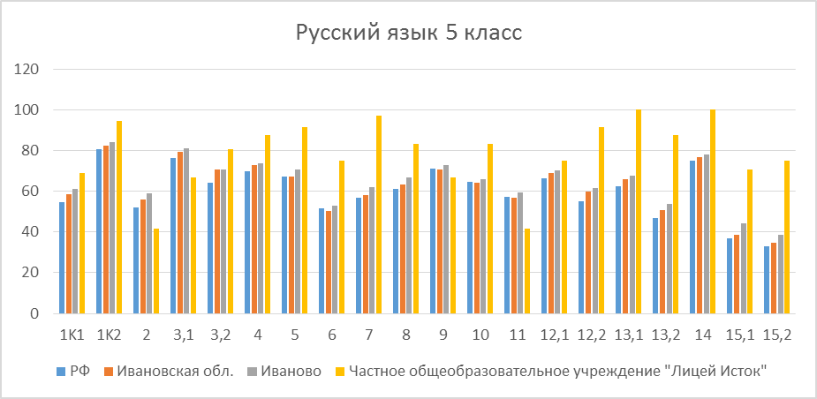

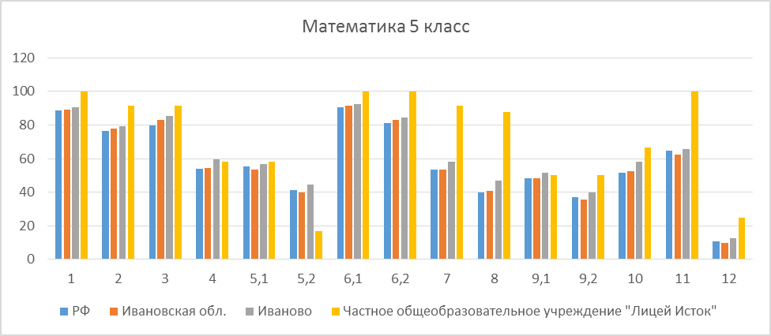
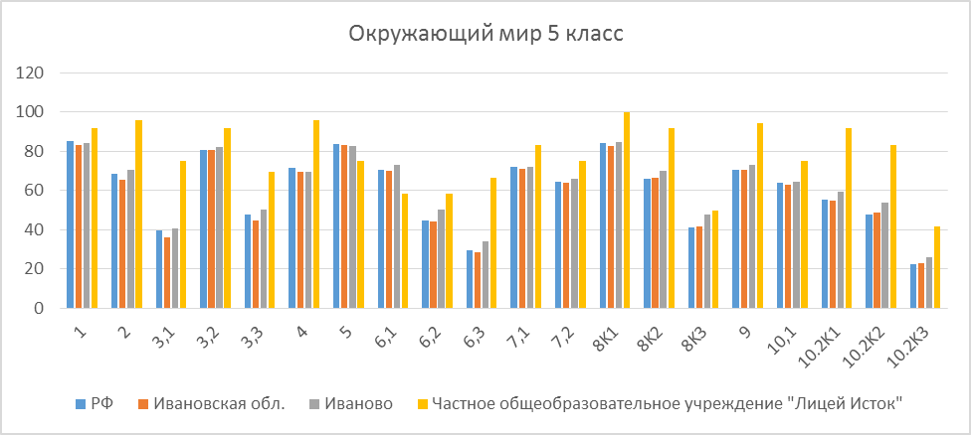
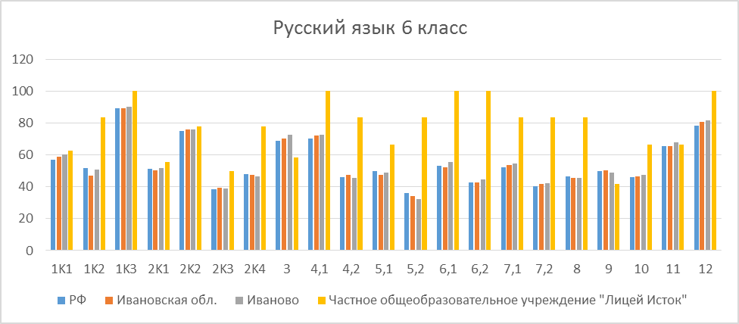
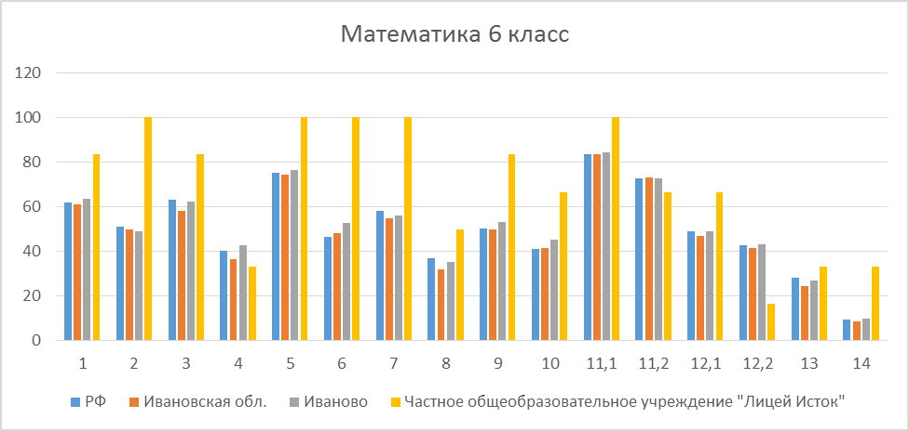
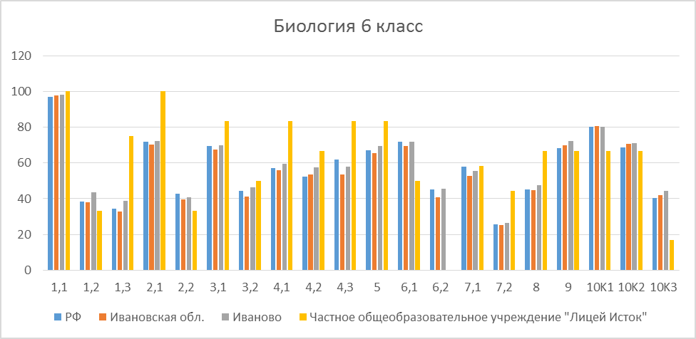
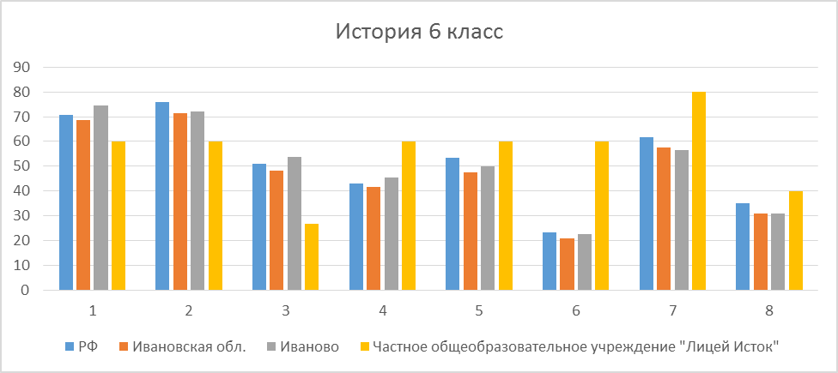

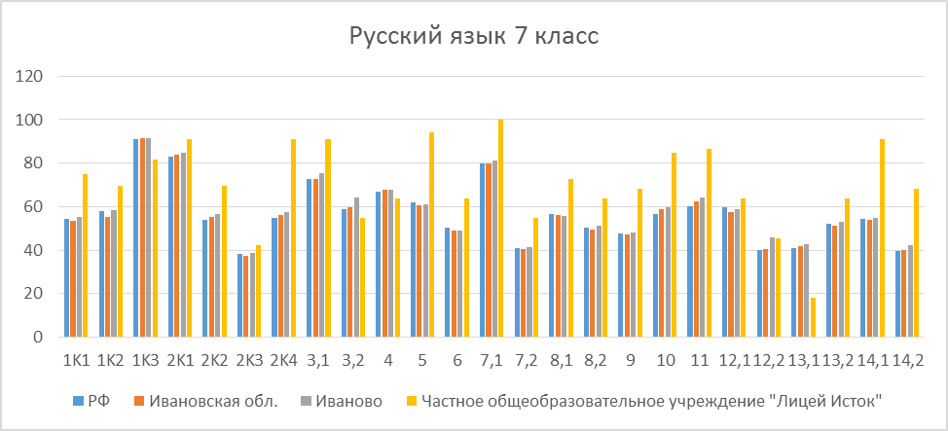
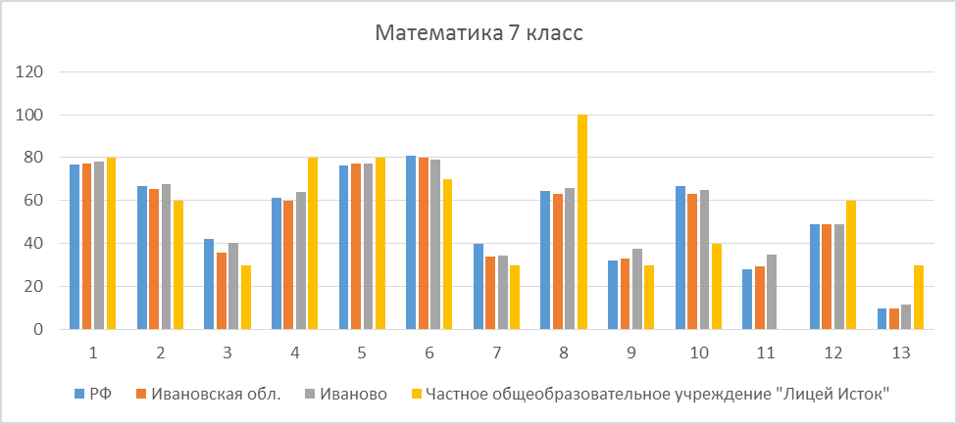

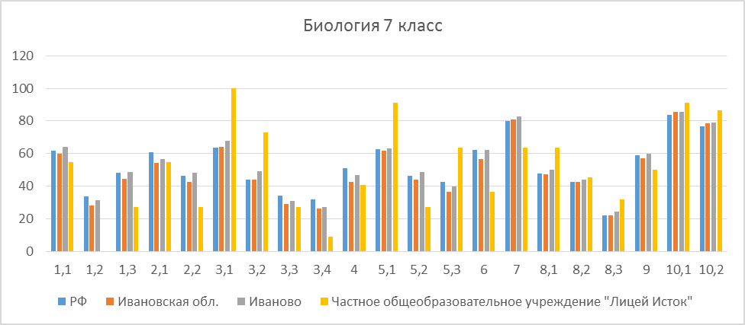
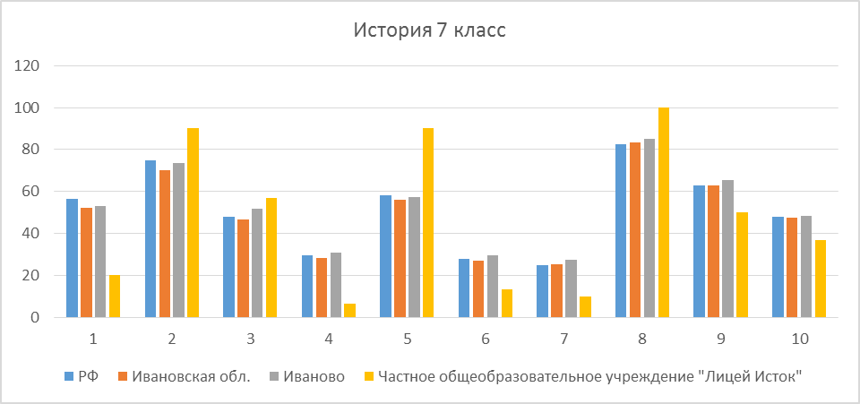

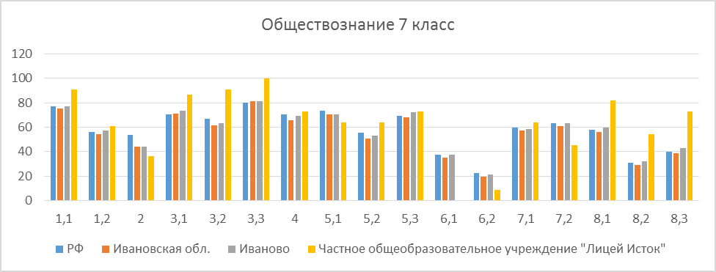

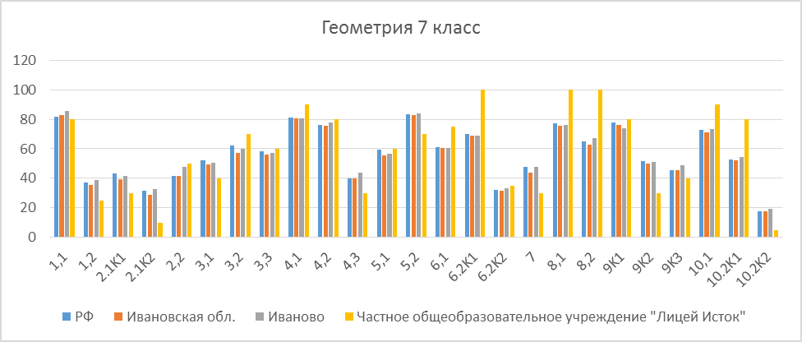

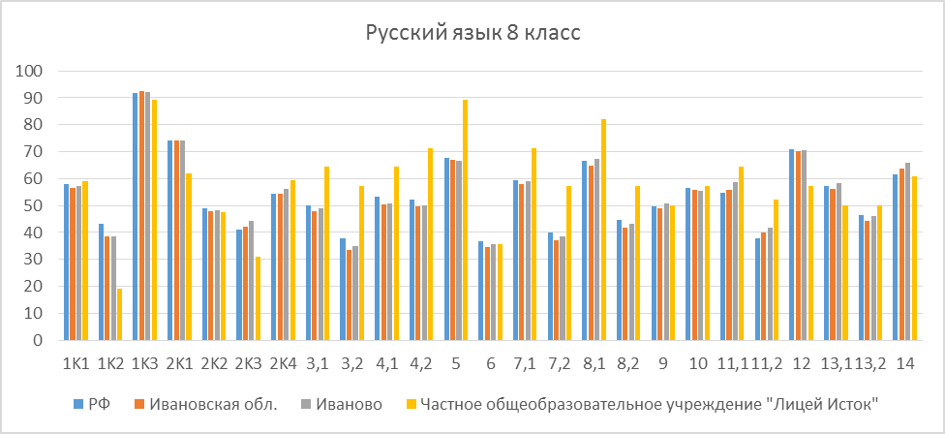
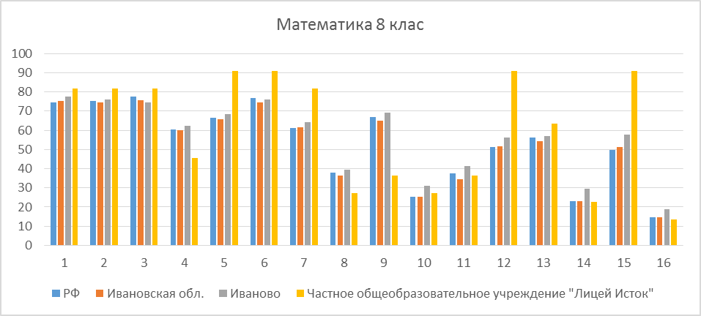

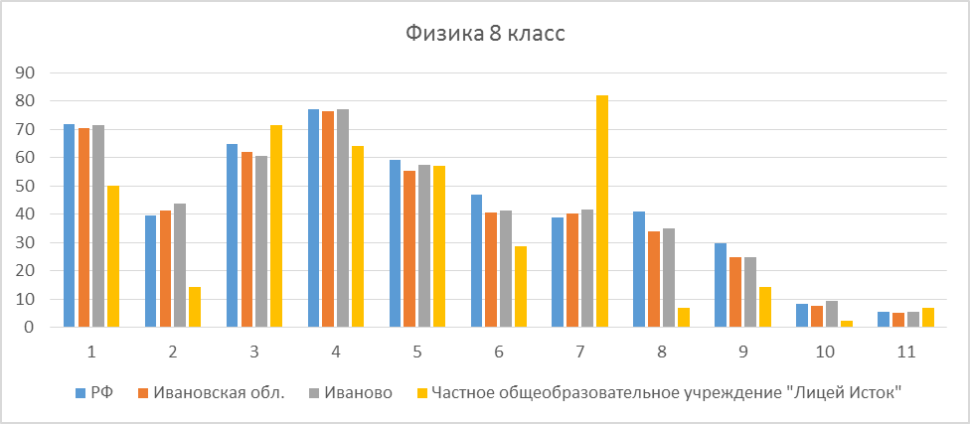
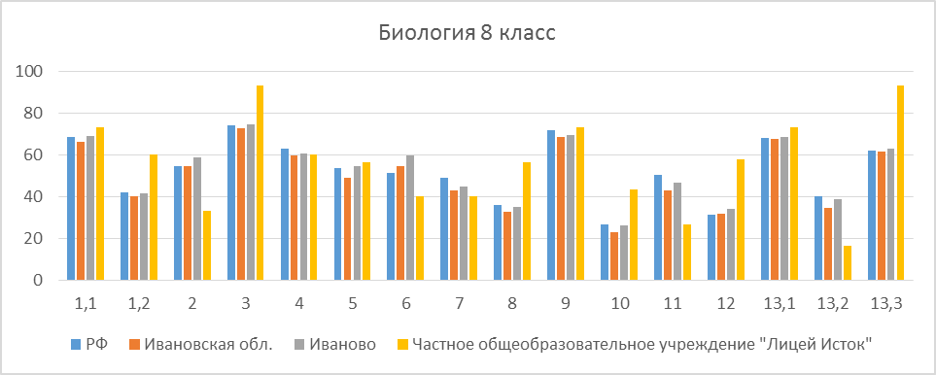
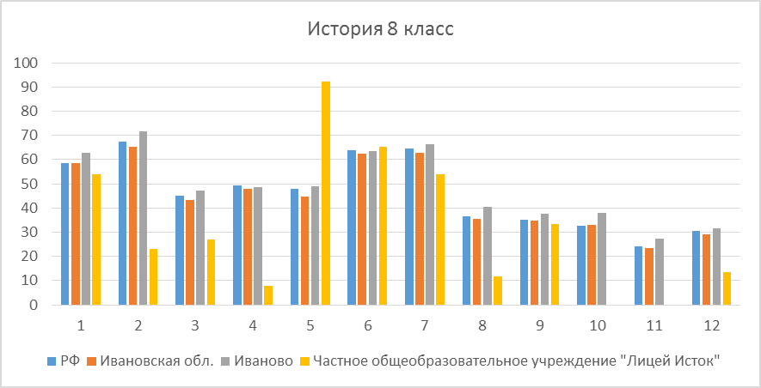
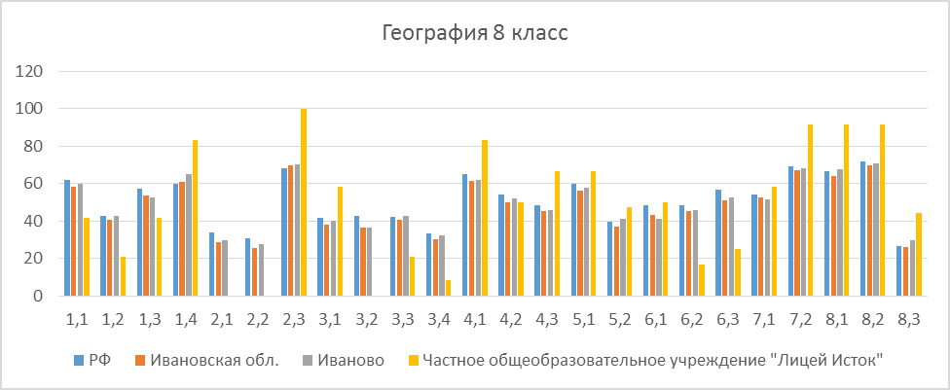
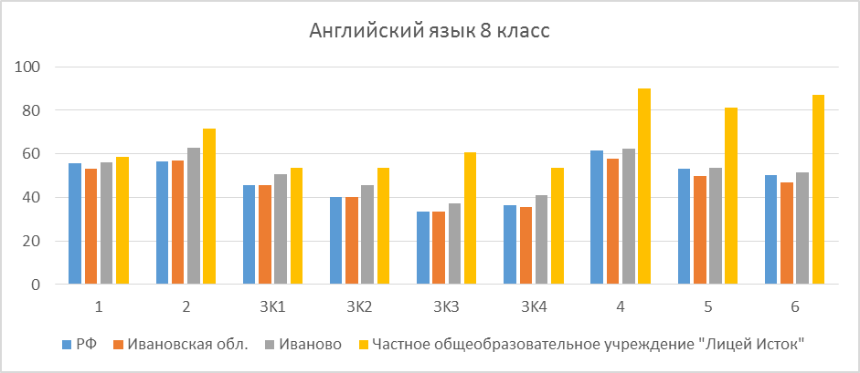

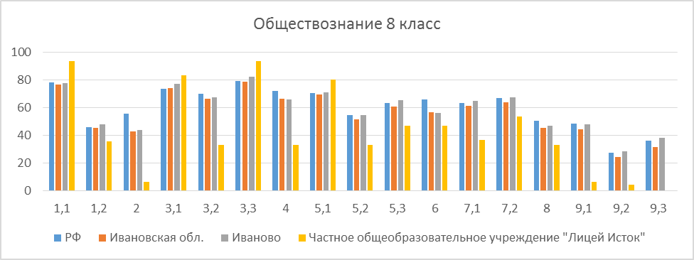

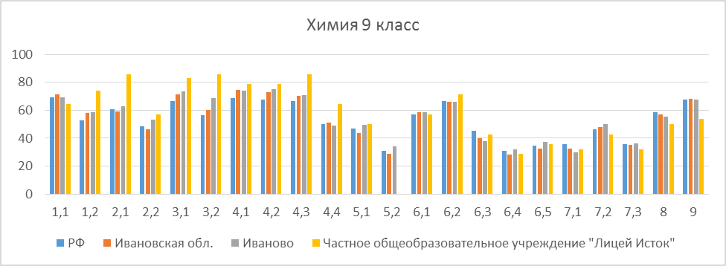

Результаты внешней оценки качества знаний
Итоговая аттестация в 9 классе (ОГЭ)
Аттестаты об основном общем образовании получили 10 обучающихся.

Всего учащихся  9 кл. на 01.06.2019 | Не допущены до ГИА (чел.) | получили аттестат в основные сроки (чел.) | Получили аттестат в сентябре (чел.) | Не получили аттестат на конец сентября 2018 (чел.) | из них
 |  |  |  |  | остались на повторное обучение | получают профессию в СПО |  | не определились
10 | 0 | 10 | 0 | 0 | 0 |  | 0 | 0

Кол-во выпускников  9 класса с учетом пересдачи | Поступили в  10 классы | Поступили в УСПО |  | Поступили на работу | Другие причины
Кол-во выпускников  9 класса с учетом пересдачи | Поступили в  10 классы | по программам подготовки квалиф. рабочих, служащих. | по программам подготовки специалистов среднего звена | Поступили на работу | Другие причины
10 | 9 | 0 | 1 | 0 | 0
В соответствии с приказом Министерства просвещения РФ от 11 июня 2020 года № 293/650 «Об особенностях проведения ГИА по образовательным программам основного общего образования в 2020 году» все учащиеся 9 класса получили аттестат об основном общем образовании. 6 выпускников основной школы получили аттестаты без троек. 8 выпускников 9 класса из 10 продолжили обучение в 10 классе ЧОУ «Лицей Исток»

Итоговая аттестация в 11 классе (ЕГЭ)

Кол-во выпускников  11 класса | Поступили в  ВУЗ | Поступили в УСПО |  | Трудоустроены на работу | Другие причины определения
Кол-во выпускников  11 класса | Поступили в  ВУЗ | по программам подготовки квалиф. рабочих, служащих. | по программам подготовки специалистов среднего звена | Трудоустроены на работу | Другие причины определения
6 | 6 | 0 | 0 | 0 | 0

В соответствии с приказом Министерства просвещения РФ № 294/651 от 11 июня 2020 года «Об особенностях проведения ГИА по образовательным программам среднего общего образования в 2020 году» все выпускники 11 класса получили аттестаты, причем в пяти аттестатах из 6 только положительные отметки. В соответствии с Положением «О порядке награждения и поощрения обучающихся ЧОУ «Лицей Исток» за успехи в учебной, физкультурной, спортивной, общественной, научной, научно-технической, творческой, экспериментальной и инновационной деятельности» 2 выпускника были награждены медалями лицея «За особые успехи в учении». Это Халимов Руслан (у Руслана в аттестате две четверки - по русскому языку и математике) и Худякова Алина ( у Алины две четверки в аттестате по математике и физике).
Результаты ЕГЭ в 2020 году
Русский язык (учитель Кустова О.Б). Средний балл 70, лучшие результаты у Халимова Р. (80 баллов ) и Кугданова В. (80 баллов ).
Математика профильная (учитель Реукова И.Г ). Сдавали 5 человек. Средний балл 49.2. Лучший результат у Халимова.Р (68 баллов ).
Обществознание ( учитель Звонарева А.Е ).Сдавали 4 выпускника. Средний балл 61. Наилучший результат у Худяковой Алины (78 баллов ).
Физика ( учитель Белова Т.В ). Сдавали 3 человека. Средний балл 53. Лучший результат 59 баллов у Халимова Р.
Английский язык (учитель Самойлова М.В.). Сдавали 2 человека. Наилучший результат у Халимова Р. - 84 балла.

Работа с одаренными детьми

Всероссийская олимпиада школьников

Школьный этап

5-11 классы
Количество участников школьного этапа Всероссийской олимпиады школьников в 2020-2021 учебном году ( в сравнении с показателями прошлого года):
№ | Предмет | Количество участников | Количество победителей | Количество призеров
1 | Английский язык | 14 (+2) | 2 (-2) | 1 (+1)
2 | Астрономия | 0 | 0 | 0
3 | Биология | 10 (-7) | 4 | 2 (-1)
4 | География | 0 (-18) | 0 | 0
5 | Информатика | 0 (-5) | 0 | 0
6 | Искусство (мировая художественная культура) | 0 (-5) | 0 | 0
7 | Испанский язык | 0 | 0 | 0
8 | История | 5 (-9) | 1 | 2
9 | Итальянский язык | 0 | 0 | 0
10 | Китайский язык | 0 | 0 | 0
11 | Литература | 11 (-9) | 5 (+1) | 0
12 | Математика | 20 (-4) | 1 (-7) | 5 (+5)
13 | Немецкий язык | 0 | 0 | 0
14 | Обществознание | 11 (-11) | 2 (+2) | 3 (+1)
15 | Основы безопасности жизнедеятельности | 15 (-2) | 0 | 3
16 | Право | 0 (-41) | 0 | 0
17 | Русский язык | 23 (+1) | 2 | 5 (+1)
18 | Технология | 0 | 0 | 0
19 | Физика | 10 (+3) | 2 (+2) | 2 (-2)
20 | Физическая культура | 6 (+2) | 4 (-2) | 0
21 | Французский язык | 0 | 0 | 0
22 | Химия | 13 (-4) | 1 (-1) | 2 (-1)
23 | Экология | 2 (-4) | 1 (-2) | 1 (-1)
24 | Экономика | 0 (-6) | 0 | 0

Проблемы:
В этом году уменьшение количества участников олимпиады объективно связано с Регламентом и изменением условий для проведения олимпиады. Педагогам была дана установка рекомендовать учеников для участия, не стремиться к массовому участию. В то же время права обучающихся были соблюдены: все желающие могли принять участие.

На муниципальный этап олимпиады было приглашено 4 обучающихся:
биология – 2 (Голубев 11 класс, Барышев 9 класс),
физическая культура – 2 (Меледин 9 класс, Бабиков 11 класс),
физика – 1 (Бахтяр 8 класс),
литература – 1 (Халимова 8 класс),
экология – 1 (Барышев 9 класс)

Тем не менее ЧОУ «Лицей Исток» отмечен в «Публичном докладе о результатах деятельности муниципальной системы образования г.Иванова за 2019-2020 год» (с. 26) в числе 32 учреждений, занимающих 10 первых позиций рейтинга всероссийской олимпиады, что это говорит о системной и качественной работе не только самих участников, родителей, но и педагогов, администрации школы.

Результаты участия в интеллектуальных олимпиадах и конкурсах

Научное общество обучающихся «Познание»

В 2020 году впервые не проводилась общешкольная научно-практическая конференция. Результаты проектной деятельности были представлены дистанционно на клаасных часах и предметных уроках в каждом классе.

В 9 классе в мае была проведена процедура защиты индивидуальных итоговых проектов.
Прохоров Максим ( н.р. Белова Т.В.) | Природа и особенности шаровой молнии
Гундарова Александра (н.р.Силкина Н.И., Дубинина Н.Э.) | Жаропонижающие препараты и их влияние на организм человека
Сазанов Кирилл (н.р.Лейман Е.А.) | Писатели-фантасты: изобретатели, фантазеры или предсказатели будущего человечества:
Журавлева Анастасия (н.р. Звонарёва А.Е.) | Человеческий капитал обучающихся ЧОУ «Лицей Исток»
Дмитриева Вероника (н.р.Алексеева Л.Н.) | М.А.Булгаков «Мастер и Маргарита»: Сравнение экранизации и книги
Рогожина Владислава(н.р.Алексеева Л.Н.) | Экранизации романа Ш.Бронте «Джейн Эйр»
Дубровина Анна (н.р. Кустова О.Б.) |  | Утешительные куклы для тяжело больных детей
Киселев Алексей (н.р. Кустова О.Б.) |  | Англо-американизмы как проблема
Нужин Илья (н.р.Кручинин А.А.) |  | Значимые места г.Иванова
Иванова Арина (н.р. Кручинин) |  | Деньги. Изучаем географию по купюрам
Интеллектуальные достижения
Обучающаяся 8 класса Вера Дубровина - призер регионального этапа Всероссийского научно-технологического конкурса "Большие вызовы", который проводит "Сириус". Вера много и целеустремленно работала над проектом "Эффект Тиндаля в твердых телах".
Учащаяся 5 класса Анна Кирсанова была награждена грамотой Департамента образования Ивановской области за победу в творческом конкурсе видеороликов «Герои земли Ивановской».
Общероссийской конкурс чтецов «Читаем Пушкина»
Николаева Анастасия, 2 класс – диплом 2 степени
Голубев Роман, 10 класс – диплом 3 степени
Козлова Пелагея, 2 класс – диплом 3 степени
Сапир Михаил, 2 класс – диплом 3 степени
Еськова Мария, 4 класс – диплом призера

Открытая российская интернет-олимпиада по математике (организатор СПб АППО)
.
2 класс: Давид Гукасян получил диплом 1 степени, Вадим Москвин, Миша Сапир, Пелагея Козлова - дипломы 2 степени, Диана Иванова - диплом 3 степени.

Спортивные достижения
Учащийся 10 класса Егор Бабиков получил Золотой знак отличия ГТО IV ступени!

Методическая работа

Методическая работа школы ставит основными задачами содействие росту профессионального мастерства педагогов, разработку новых методических материалов, соответствующих ФГОС.
Методической темой 2019-2020 учебного года стало изучение и обсуждение проблемы «Новая модель аттестации педагогов. Современные подходы к контролю и оценке».
Цель: изучить новую модель аттестации педагогов, проверить знания педагогов нормативной базы по своему предмету, в том числе профессионального стандарта, концепций преподаваемого предмета, требований к контрольно-оценочной деятельности

В рамках данной цели были реализованы следующие задачи:
  - Организация изучения педагогами новых требований к аттестации.
  - Анкетирование педагогов по вопросам профессионального стандарта, предметных концепций с целью выявления проблемных зон.
  - Обсуждение современных вызовов и поиск путей решения выявленных проблем.

В 2020 году педагоги активно обучались на дистанционных курсах издательства «Первое сентября»:
Кручинин А.А. «Организация проектной и исследовательской деятельности обучающихся на уроках географии в основной и средней школе» (36 часов), «Система практических работ по географии в 6–10-х классах» (72 часа)
Бойкова Е.В. «Дети раннего возраста в детском саду» (72 часа)
Кустова Н.В. Стратегии речевого поведения в англоязычной среде (72 часа)
Кустова О.Б. «Произведения русской классики в культурно-историческом контексте: изучение русского быта и этикета XIX столетия» (36 часов), «Организация
работы по подготовке к итоговым сочинениям в основной и старшей школе» (72 часа)
Лейман Е. А. «Особенности обучения школьников по программе Б.М. Неменского «Изобразительное искусство» (72 часа)
Силкина Н. И. «Формы и методы преподавания биологии как современной научной дисциплины в соответствии с ФГОС ООО» (36 часов), «Составление и использование педагогических тестов при обучении биологии» (72 часа)
Усова Е.Г. «Развитие исследовательских умений младших школьников» (36 часов), «Как формировать у младших школьников универсальные учебные действия (36 часов)

Наши педагоги являются экспертами ГИА: Тихонова Н.М. – председатель предметной комиссии ОГЭ по информатике, эксперт ЕГЭ по информатике; Садовская В.Ю. – эксперт ЕГЭ по истории, Звонарёва А.Е. – эксперт ЕГЭ по обществознанию, Алексеева Л.Н., Кустова О.Б. – члены предметных комиссий по проверке итогового сочинения и ЕГЭ по русскому языку.

Достижения
Усова Е.Г. стала победителем конкурса «Копилка методических идей» в направление «Развитие волонтерских практик».
Самойлова М.В. провела семинар для преподавателей английского языка Ивановской области.
Статья Кустовой О.Б. « Приемы формирования и развития регулятивных универсальных учебных действий на уроках русского языка» опубликована в сборнике методических материалов ГМЦ г.Иванова
Публикация на «Открытом уроке» в рамках проекта «Первое сентября» - Усова Е. Г. «Система профориентационной работы в рамках классного проекта «Мы и наши родители».

Воспитательная деятельность

Основными идеями, которые легли в основу воспитательной системы ЧОУ «Лицей Исток», являются идеи педагогики гуманизма, сотрудничества, формирования единого воспитательного, развивающего пространства, связь с семьей. Концепция воспитательной системы школы выстраивается с ориентацией на модель выпускника как гражданина-патриота, образованного человека, личность свободную, культурную, гуманную, способной к саморазвитию. Такой системный подход позволяет сделать педагогический процесс более целесообразным, управляемым, эффективным.
Воспитательная работа в лицее осуществлялась в соответствии с целями и задачами школы на текущий учебный год. Для создания единого образовательного пространства, обеспечивающего целостный процесс воспитания, воспитательная работа осуществляется в сотрудничестве учителей, учащихся и их родителей, которые активно вовлечены в процесс жизнедеятельности школы.
В учебном учреждении созданы все условия для самореализации личности каждого обучающегося, его физического, интеллектуального, гражданско-патриотического, нравственного и духовного развитии. Педагогический коллектив уделяет большое внимание повышению социальной активности учащихся, формированию у учащихся межличностных отношений, развитию системы воспитательной работы в классных коллективах, совершенствованию системы семейного воспитания.
Работа по реализации целей и задач в текущем году осуществлялась по единому общешкольному плану воспитательной работы, на основе которого были составлены планы воспитательной работы классных руководителей, руководителей кружков и секции.
Особое место в воспитательной деятельности играют сложившиеся в школе традиции и общешкольные мероприятия. Участие классов в таких мероприятиях помогают классным руководителям сплотить детский коллектив, заполнить досуг обучающихся интересным, познавательным, веселым и развлекательным делом.
Сформировавшиеся школьные традиции способствуют успешной адаптации ребенка в коллективе, раскрытию творческих и интеллектуальных способностей, прививают чувство гордости и любви к своей школе и классу. Достоинством воспитательной системы ОУ является ее выстраивание по модулям и месяцам, что позволяет сосредоточить силы всех участников воспитательного процесса на общей теме и организовать работу более плодотворно.
В современных условиях воспитательная функция школы все возрастает. И чем сложнее эти условия, тем более высокий научный подход требуется к организации воспитательного процесса. Ключевые дела школы напрямую связаны с системой воспитательной работы школы, ведь это отражает уникальность школы, ее целенаправленное влияние на личность ученика.

Календарный план воспитательной работы
 | Название мероприятия | Время проведения
1. | Торжественная линейка, посвященная «Дню Знаний» | Сентябрь  Модуль «Природа и мы»
1. | Выездной общешкольный «День Здоровья» | Сентябрь  Модуль «Природа и мы»
1. | Декада русской словесности.  Международный день распространения грамотности (08.09.) | Сентябрь  Модуль «Природа и мы»
1. | Военно-патриотическая игра «Зарница» | Сентябрь  Модуль «Природа и мы»
1. | Классные часы, беседы: «Планирование работы класса на 2019-2020 учебный год» | Сентябрь  Модуль «Природа и мы»
1. | Общешкольная конференция учащихся. Выборы органов самоуправления в классах Формирование школьного актива. Старт годового проекта «75-летию Великой Победы - посвящается!»  Посещение тематических городских выставок, спектаклей, просмотр кинофильмов в течение года. | Сентябрь  Модуль «Природа и мы»
1. | Международный день мира (21). | Сентябрь  Модуль «Природа и мы»
1. | Месячник безопасности «Внимание -дети!» Викторина-конкурс знатоков дорожного движения. | Сентябрь  Модуль «Природа и мы»
1. | Всероссийское соревнование «Кросс наций» | Сентябрь  Модуль «Природа и мы»
1. | Операция «Уют» по озеленению и благоустройству классных комнат. | Сентябрь  Модуль «Природа и мы»
1. | Общешкольное родительское собрание. | Сентябрь  Модуль «Природа и мы»
1. | Старт конкурсов «Лучший ученик года», «Лучший класс года», «Самый здоровый класс», «Самый спортивный класс», «Самый читающий класс», «Интеллектуал года». | Сентябрь  Модуль «Природа и мы»
2. | День пожилого человека. Акция «Творческий подарок» | Октябрь  Модуль «Уважение к старшим»
2. | Неделя искусств. | Октябрь  Модуль «Уважение к старшим»
2. | День Учителя. Конкурс театральных миниатюр «Школьное время» | Октябрь  Модуль «Уважение к старшим»
2. | Конкурс поделок из природного материала «Осенняя сказка» | Октябрь  Модуль «Уважение к старшим»
2. | Оформление стенда знаменательных дат «По дорогам ВОвойны» | Октябрь  Модуль «Уважение к старшим»
2. | Операция «Листопад» | Октябрь  Модуль «Уважение к старшим»
2. | День Пушкинского лицея. Конкурс стихов. | Октябрь  Модуль «Уважение к старшим»
 | День интернета. Всероссийский урок безопасности школьников в сети Интернет. (28-31 ) | Октябрь  Модуль «Уважение к старшим»
 | Рейд по проверке чистоты в кабинетах.  Генеральная уборка классов. | Октябрь  Модуль «Уважение к старшим»
 | Туристическая поездка. | Октябрь  Модуль «Уважение к старшим»
 | Участие в форуме печатных изданий. | Октябрь  Модуль «Уважение к старшим»
3. | Классные часы ко Дню народного единства. | Ноябрь  Модуль  «Творчество без границ»
3. | Неделя естественных наук. | Ноябрь  Модуль  «Творчество без границ»
3. | Соревнования «Четыре мяча» (1-4 кл.); «Пионербол» (5-6 кл.); «Турнир по волейболу» (7- 10 кл.) | Ноябрь  Модуль  «Творчество без границ»
 | День Матери. «Самый дорогой мой человек» (к-сы рисунков, стихов, сочинений о матери) | Ноябрь  Модуль  «Творчество без границ»
 | День самоуправления. День Ученика. Общешкольная ученическая линейка по итогам I триместра. | Ноябрь  Модуль  «Творчество без границ»
 | Оформление стенда «Герои-ивановцы» | Ноябрь  Модуль  «Творчество без границ»
 | «Картины русской жизни». Инсценированные страницы (старшая группа студии) | Ноябрь  Модуль  «Творчество без границ»
 | «Родительский всеобуч» Классные родительские собрания. | Ноябрь  Модуль  «Творчество без границ»
4. | Неделя правовых знаний.  Классные часы «Я -гражданин России» | Декабрь  Модуль «Правовая культура и толерантность»
 | День Героев отечества (9). | Декабрь  Модуль «Правовая культура и толерантность»
 | Соревнования по ОФП (1-11кл.) | Декабрь  Модуль «Правовая культура и толерантность»
 | КТД по классам по подготовке к новогоднему празднику | Декабрь  Модуль «Правовая культура и толерантность»
 | Конкурс новогодних поделок, плакатов и стихов о зиме. | Декабрь  Модуль «Правовая культура и толерантность»
 | Посещение городских новогодних программ. | Декабрь  Модуль «Правовая культура и толерантность»
 | Развлекательная программа «Путешествие в новогоднюю сказку». | Декабрь  Модуль «Правовая культура и толерантность»
 | Рейд по проверке чистоты в кабинетах  Генеральные уборки по классам. | Декабрь  Модуль «Правовая культура и толерантность»
5. | День рождения школы. Музыкально-поэтические этюды «Грезы зимней дороги» | Январь  Модуль «Лицейское братство»
5. | Встреча выпускников. | Январь  Модуль «Лицейское братство»
 | Городская спартакиада школьников по спортивной гимнастике. | Январь  Модуль «Лицейское братство»
 | День полного освобождения Ленинграда от фашистской блокады. 900 дней мужества и ее герои. (27 января 1944г.) | Январь  Модуль «Лицейское братство»
6. | День Российской науки. Классные часы. Встречи с людьми интересных профессий. | Февраль  Модуль «Любовь к Родине»
6. | Неделя иностранных языков | Февраль  Модуль «Любовь к Родине»
6. | Праздник всех влюбленных- День Святого Валентина. Почта. | Февраль  Модуль «Любовь к Родине»
6. | День защитника Отечества. Уроки мужества.  Веселые старты (1-5)  Курс молодого бойца (6-8)  Соревнования по НВП (9-11) | Февраль  Модуль «Любовь к Родине»
 | Общешкольная ученическая линейка по итогам II триместра. | Февраль  Модуль «Любовь к Родине»
 | «Родительский всеобуч». Классные родительские собрания.
7. | Декада математики. | Март  Модуль «Семья»
7. | Праздничный концерт, посвященный Международному женскому дню. | Март  Модуль «Семья»
7. | Спектакль-представление «Гори, костер»  (младшая группа студии) | Март  Модуль «Семья»
 | День открытых дверей.
 | Оформление выставки «О героях былых времен…»
 | Благотворительный марафон «Ты нам нужен». Мастер-классы в фонд марафона.
8. | Городская акция «Весенняя неделя добра». Оказание помощи приюту для животных «Майский день» | Апрель «Милосердие и благотворительность»
8. | Конкурс детских рисунков «Салют, Победа!» | Апрель «Милосердие и благотворительность»
8. | Акция «Чистый двор». Уход за школьными клумбами. | Апрель «Милосердие и благотворительность»
8. | Соревнования по скиппингу. (1-11) | Апрель «Милосердие и благотворительность»
8. | Предзащита проектов в 9 классе. | Апрель «Милосердие и благотворительность»
8. | Конференция проектно-исследовательских работ | Апрель «Милосердие и благотворительность»
9. | Вахта Памяти «Поклонимся великим тем годам» | Май  Модуль «Помним дни былые»
9. | Оформление стены Памяти. Свечная церемония. Бессмертный полк. | Май  Модуль «Помним дни былые»
9. | Концерт военной песни «Помнит сердце, не забудет никогда» | Май  Модуль «Помним дни былые»
9. | Выпускной в начальной школе. | Май  Модуль «Помним дни былые»
9. | Последний звонок. | Май  Модуль «Помним дни былые»
 | «Родительский всеобуч». Родительские собрания в классах «Подведение итогов учебного года».
 | День здоровья. Туристический слет.
 | Общешкольная ученическая линейка.
 | Генеральные уборки по классам.

Патриотическое воспитание

В 2020 году самым важным событием было празднование 75-летия Великой Победы.

Мероприятия к празднованию 75-летия со Дня Победы в Великой Отечественной войне
 | Название мероприятия | Дата проведения
1. | Военно-патриотическая игра «Зарница» | сентябрь
2. | Старт годового проекта «75-летию Великой Победы - посвящается!» | сентябрь
3. | Международный день мира (информационные пятиминутки ) | сентябрь
4. | Посещение тематических городских выставок, спектаклей, просмотр кинофильмов | в течение года
5. | Оформление стенда знаменательных дат «По дорогам ВО войны» | октябрь
6. | Историческая игра «Знаешь ли ты историю ВОВ» | ноябрь
7. | Оформление стенда «Герои-ивановцы» | ноябрь
8. | «Что я знаю о своих родственниках в годы ВОВ» Классные часы (совместно с родителями) | в течение года
9. | День Героев отечества (линейка) | декабрь
10. | Тематическая выставка. День полного освобождения Ленинграда от фашистской блокады. 900 дней мужества и ее герои. (27 января 1944г.) | январь
11. | Оформление книжной экспозиции в школьной библиотеке, посвященной Великой Победе | в течение года
12. | День защитника Отечества. Уроки мужества.  Веселые старты (1-5)  Курс молодого бойца (6-8)  Соревнования по НВП (9-11) | февраль
13. | Оформление выставки «О героях былых времен…» (герои ВОВ) | март
14. | Конкурс детских рисунков «Салют, Победа!» | апрель
15. | Митинг в м. Балино. Вахта Памяти «Поклонимся великим тем годам». | май
16. | Оформление стены Памяти. Свечная церемония. | май
17. | Участие в акции «Бессмертный полк» | май
18. | Акция «Открытка ветерану» | май
19. | Восстановление памятника участника ВОВ Бабушкина А.И. (м. Балино) | май
20. | Концерт военной песни «Помнит сердце, не забудет никогда» | май
В апреле и мае по причине пандемии мероприятия были проведены в дистанционном формате. Основной акцент был сделан на классных часах на видеоплатформах. Однако они лишь продолжили серию классных мероприятий, запущенных ещё в очном формате. Это были классные часы, посвященные страницам истории блокады Ленинграда. На таких встречах речь шла о таких символах того времени, как 125 граммов хлеба, дневник Тани Савичевой, 7-ая симфония Дмитрия Шостаковича, стихи Ольги Берггольц, метроном. Страницы блокады становятся живыми благодаря материалам кинохроники и документальным фильмам. Примеры мужества и стойкости жителей города - вклад в дело общей победы. Посещение Ивановской областной библиотеки учащимися начальной школы позволило младшим школьникам соприкоснуться с историей родного края в годы Великой Отечественной войны, узнать о боевых и трудовых подвигах наших земляков, об их мужестве и героизме, о большом вкладе Ивановской области в Великую Победу, познакомиться с книгами из фонда зала «Краеведение», которые рассказывают о военных подвигах и трудовых заслугах жителей региона в тяжелейший период истории страны.

8 мая 2020 г. во всех классах состоялись дистанционные классные часы, посвященные Великой Отечественной войне. Ребята и классные руководители выбирали разные форматы беседы: «15 подвигов советских людей, о которых должен знать каждый», «История Великой Отечественной войны через призму истории моей семьи», «Мы говорим стихами о войне», ««Что значит быть достойными потомками Победителей.

На классных часах в начальной школе присутствовало много родителей. Во 2 классе каждый прочел стихотворение и рассказал о своих героях (прадедушках и прабабушках). Миша С. спел песню «О героях былых времен…». Родители аплодировали со слезами. В процессе подготовки к празднованию Дня Победы ребята присылали ролики с чтением стихотворений о войне, делали рисунки, компьютерные презентации, собирали информацию о Великой Отечественной войне, вспоминали родственников, прошедших эти суровые испытания. В результате годового проекта третьеклассники, например, оформили журнал о событиях Великой Отечественной войны. Школьники получили в подарок памятные значки, посвященные 75-летию Победы.
Кроме того, в лицее были и другие мероприятия патриотической направленности. Накануне Дня защитника Отечества команды 8-11 классов соревновались в силе, ловкости, быстроте и меткости на соревнованиях по начальной военной подготовке. Ребята показали свои знания по истории и политики нашего государства, воинских званий, суметь на скорость собрать и разобрать автомат, надеть противогаз, а также показать точность и меткость в стрельбе. Такие соревнования - традиция "Истока", ежегодно их неизменно проводит Александр Анатольевич Антипов, заместитель председателя регионального отделения ДОССАФ Ивановской области.

Эстетическое направление
В 2020 году «Истоку» исполнилось 23 года. Доброй традицией лицея являются литературно-музыкальные гостиные, которые мы проводим уже 15 лет совместно с Ивановским областным музыкальным училищем. И вот в День рождения лицея новый сезон открылся гостиной " Зима... О, это торжество и удивленье!". Бессменный организатор гостиных - заслуженный деятель культуры В.А.Александровский, вот уже несколько лет с ним рука об руку работает преподаватель музыки, Т.Н.Меркурьева. На вечере звучали стихотворения А.С.Пушкина, А.А.Фета, И.А.Бунина, А.А.Блока, С.А.Есенина, С.Черного, К.Д.Бальмонта, Б.А.Ахмадулиной, Н.Рубцова. Музыкальными иллюстрациями гостиной были композиции А.Пьяццолы, К.Антитомазо, С.Вайса.
Во время самоизоляции было инициировано два общешкольных дистанционных проекта – «Изобрази шедевр» и «Читаем Пушкина».
Большим общим делом для ребят всей школы стало участие в популярном челлендже «Изобрази шедевр». Ребята старались максимально точно скопировать картины или скульптуры, воссоздавая антураж и позы героев, передавая максимально точно происходящее на картине, учитывая мельчайшие детали.
Был создан школьный Ю-туб канал, где все ребята могли разместить свои видеоролики со стихами А.С.Пушкина. Лучшие работы были отправлены на конкурс видеороликов "Читаем А.С.Пушкина", инициатором которого стала Общероссийская общественная организация "Ассоциация учителей литературы и русского языка».

Профориентационная работа
Ежегодно в рамках Дня российской науки в лицее проходят встречи с интересными людьми. Для ребят 7-10 классов была организована встреча с учеными из Ивановского государственного химико-технологического университета. Это яркая команда единомышленников - декан факультета фундаментальной и прикладной химии Дмитрий Вячеславович Филиппов, заведующий кафедрой неорганической химии Артур Сергеевич Вашурин, начальник проектного офиса Мария Анатольевна Волкова и ассистент кафедры неорганической химии Ксения Витальевна Ксенофонтова. Они рассказали о вкладе российских ученых в развитие мировой химической науки (от Ломоносова и Менделеева до Семёнова и Оганесяна). Кроме того, они рассказали о перспективах обучения в ИГХТУ, об интересных возможностях для обретения профессии, о новых специальностях и востребованности выпускников, о мероприятиях для абитуриентов.
Внеурочная деятельность

Важным звеном воспитательной работы ЧОУ «Лицей Исток» является внеурочная деятельность в школе.
Внеурочная деятельность в школе в 2020 году осуществлялась по 5 направлениям:
- спортивно-оздоровительное,
- духовно-нравственное,
- общеинтеллектуальное,
- общекультурное,
- социальное.
Основной формой организации внеурочной деятельности выступают кружки, секции и студии.
Содержание внеурочной деятельности складывалось из пожеланий родителей и детей (выявление запросов родителей и интересов детей), а также возможностей образовательного учреждения. Именно здесь ребята вовлечены в исследовательскую деятельность: курс «Проектная деятельность» (1-2 и 5-6 классы), в творческие проекты- изостудия «Волшебная палитра» (1-4 класс), «Мы рисуем мир» (5 класс), в театральную деятельность - студия «Встречи на Всесвятской» (1-11 классы) и хореографический кружок (3-4 класс).
Работа школьной телестудии «OPTIMIZM» и школьной газеты «Исток-news» учат детей контактировать с разными людьми, помогать друг другу, становиться более эрудированными и коммуникабельными людьми.
Спортивные мероприятия направлены на воспитание коллективизма и дружбы, выработки высоких морально-волевых качеств, повышение дисциплины и организованности.
Расписание внеурочной деятельности составлено для обучающихся 1-8 классов. Для учащихся 9-11 классов занятия осуществлялись в рамках индивидуальных занятий по особому расписанию. Режим проведения внеурочной деятельности осуществляется во второй половине дня. Для ее организации используются различные формы: экскурсии, игры, соревнования, конкурсы, проектные и поисковые исследования, встречи с интересными людьми.

Курсы внеурочной деятельности:

1. «Занимательный английский»
2. «Юным умникам и умницам»
3. «Компьютерный практикум»
4. «Я учусь владеть собой»
5. «Учимся успешному чтению»
6. «Школа развития речи»
7. «Проектная деятельность»
8. «Я -подросток»
9. «Школа выживания»

Кружки, студии, секции

1. Шахматы
2. Изостудия «Волшебная палитра»
3. Кружок «Мы рисуем мир»
4.Театральная студия
5. Хоровое пение
6. Хореографический кружок
7. Спортивная секция

Самоуправление и волонтерская деятельность

Развитие ученического самоуправления осуществляется через деятельность детской самодеятельной организации «Радуга» и вовлечение учащихся в процессы управления с 1 по 11 классы. Основная цель: сделать школьную жизнь интересной и увлекательной, развивать индивидуальные качества ребят через различные формы внеклассной и внеурочной деятельности. Старшеклассники участвуют в таких проектах, как общешкольная ученическая конференция, торжественная линейка ко дню Знаний и Дню Учителя, День Ученика, КВН, День здоровья, День матери, Масленица, становятся главными действующими лицами новогодних спектаклей для младших школьников, составителями развлекательных программ для среднего и старшего звена и организаторами туристических слетов. Создание креативных видеороликов, фотоотчётов, написание статей – все это способствует развитию школьной телекомпании «Оптимизм» и газеты «Исток-news».

В этом году ребята стали инициаторами проектов «Уроки на свежем воздухе», «Разноцветная неделя» (одевались в школу так, чтобы в одежде или аксессуарах присутствовали заданные цвета: понедельник - желтый, вторник - белый, среда - зелёный, четверг - синий, пятница – красный).

Силами старшеклассников был реализован традиционный проект «День Ученика» в ноябре 2021. Ребята создали атмосферу настоящего праздника. И этот день стал знаменательным событием учебного года. Особо ценно, что праздник создавали все вместе: и педагоги, и ученики, и родители! Вначале была дистанционная встреча классов (ребята находились в своих аудиториях) и администрации, где были подведены итоги 1 триместра, олимпиадного движения, названы отличники и отмечены старательные ученики. Ярко и профессионально проявили себя ведущие этой дистанционной встречи - восьмиклассники Никита Л. и Наталья Х. Затем у каждого класса была своя программа (в связи с Регламентом). В 1 классе урок-презентация "Удивительный мир животных" и мастер-класс "Мармеладное чудо", где ребята творили настоящие произведения искусства. У второклассников в этот день были занимательная математика и орфография, а затем кулинарный мастер-класс по астрономии - ребята украшали пироги известными им созвездиями. Третьеклассники путешествовали "По следам капитана Врунгеля", практиковали занимательный английский язык, ставили химические опыты (их проводили для одноклассников Настя и Соня), дегустировали домашний хлеб, участвовали в кулинарном мастер-классе "Сладкий сюрприз" и, наконец, оказались на танцевальном батле (ведущие одноклассник Вадим и Мария Сергеевна). У четвероклассников была возможность проявить себя в викторине, "Своей игре" и мастер-классе "Еловые-сосновые...", а затем у них был урок-сюрприз, который вели их одноклассники, и чаепитие с веселыми конкурсами. В 5 и 6 классах ребята успешно попробовали себя в роли учителей: Катя и Влад - русского языка, Аня и Дима, а в 6 классе Илья - математики, Фома и Егор - литературы. А ещё у ребят был урок технологии, где мальчики пробовали себя в технике ИЗОнити, а девочки в технике выжигания. Финалом дня для них стал кулинарный мастер-класс "Сладкие яблочки" от Анны Юрьевны и чаепитие. В 7 и 8 классах все уроки проводили сами ребята. 7 класс: Валера и Артем провели урок истории, Лева и Тимофей - урок физкультуры, Надя и Соня - мастер-класс "Новогоднее настроение". В 8 классе две Кристины провели урок истории, Никита Лесин - геометрию, Наташа - литературу, а в финале был мастер-класс по рукоделию "Новогодняя мозаика" от мамы, Вилены Александровны, и праздничное чаепитие.
Весь ноябрь учащиеся ЧОУ "Лицей Исток" изготавливали кормушки для птиц в рамках проекта "Поможем братьям нашим меньшим" второго этапа акции "Свет в окне". Учащиеся начальных и 8 классов делали индивидуальные кормушки. Не отстали от них и ребята восьмого класса. А ребята 5,6 и 7-х классов на уроках технологии делали коллективные кормушки. Кормушки были развешены на территории лицея и на территории парка им. Степанова.
Работа методического объединения классных руководителей и воспитателей

Планы воспитательной работы классных руководителей соответствуют воспитательным целям и задачам школы. Большинство классных руководителей разработали воспитательную программу класса и работают по ней. Структура планов воспитательной работы едина, соответствует требованиям, организация воспитательной работы в классе строится на основе анализа. Классные руководители уделяют внимание воспитанию гражданственности, формированию здорового образа жизни, профориентации, индивидуальной работе с учащимися, работе с семьёй. Основной формой работы классных руководителей школы был и остается классный час, часы общения (в разных формах его проведения), где школьники под ненавязчивым руководством педагога включаются в специально организованную деятельность, способствующую формированию системы отношений к окружающему миру, друг к другу, к самим себе. Уже два года классный час включён в расписание, проводится в единое время, что повысило уровень подготовки к нему.

Методическое объединение классных руководителей ставит перед собой следующие задачи на новый учебный год:
1.Продолжить работу по повышению профессионального мастерства классного руководителя посредством знакомства с опытом педагогов как нашей школы, так и школ района, а также путем знакомства с новинками педагогической литературы и участия в профессиональных конкурсах, при общении в сетевых сообществах.
2. Продолжить освоение знаний и умений по социальному проектированию, проектной деятельности через участие в разработке социальных проектов.
3. Продумать систему посещений классных часов в условиях единого классного часа
4. Продолжить контроль за проведением тематических часов общения.
5. Продолжить диагностическую работу в классных коллективах.
Анализируя деятельность МО классных руководителей можно сделать вывод, что работа ведётся в системе. Классные руководители ведут работу по всем направлениям деятельности, индивидуально работают с детьми, требующими особого педагогического внимания, практически все они вовлечены во внеклассную деятельность.В каждом классе есть в наличии «Классный уголок» с информацией о полезных делах и достижениях классного коллектива.

Результаты и достижения воспитательной работы

В этом году воспитательная деятельность в «Истоке» удостоилась наградами Департамента образования Ивановской области и «Союза детских организаций Ивановской области»:
- за инициативу и творчество, систематическую и продуктивную работу в рамках Региональных этапов добровольческих акций «Неделя добра», «Свет в окне» на территории Ивановской области;
- заместитель директора по УВР Усова Е.Г. и учитель ИЗО Лейман Е.А. награждены грамотами «За особые достижения в воспитании подрастающего поколения, активное участие в развитии волонтерских практик на территории Ивановской области».

Самоизоляция

Работа в условиях самоизоляции потребовала от нас - педагогов освоения дистанционных технологий и платформ. Перед педагогами стояла непростая задача - непрерывно продолжать развитие воспитанников в дистанционном режиме. Классные руководители использовали мобильные мессенджеры. Это мотивировало родителей на участие в совместных обсуждениях вопросов, комментировании различного материала. Дистанционный формат работы предоставил педагогам возможности по повышению своей квалификации: прохождение курсов, просмотр видеоуроков, овладение программами для организации онлайн-конференций. Этот опыт не останется невостребованным после окончания режима самоизоляции, а поможет в работе с детьми, которые по каким-либо причинам не смогут посещать учебные заведения.

Работа психолога

Цель гуманистического образования – сильные, активные, здоровые люди. И ещё очень счастливые! В школе это чувство дарит радость познания. Психологическая служба ЧОУ "Лицей Исток" как раз в этом и видит главную цель - сопровождение ребёнка на разных возрастных этапах личностного становления в условиях школьного взаимодействия. Образовательное пространство - не только ребёнок, хоть он там и главный. Это большое сообщество включает в себя также коллектив педагогов и родителей учащихся. Педагогу-психологу важно знать особенности труда учителя, хорошо ориентироваться в жизни школы, разбираться в проявлениях индивидуально-возрастных особенностей учащихся; непременное условие успешной работы практического психолога – его умение войти и быть положительно принятым в педагогическом коллективе школы.
В 2020 году вся деятельность школьного психолога строилась в соответствии с требованиями ФГОС и особенностями возрастного развития личности. Диагностика, консультирование, тренинги, просветительские беседы, коррекционная работа - всё это осуществлялось в соответствии с задачами и проблемами начальной школы, среднего звена и старшей школы.
Диагностические обследования отдельных учащихся и классных коллективов проводились по запросам классных руководителей, администрации школы и в соответствии с планом работы педагога-психолога. С точки зрения личностного подхода, психолог изучает в ребёнке интеллект, эмоции и волю, поведение. С точки зрения индивидуального подхода - темперамент, ведущие каналы информации (КАВ), потребность в общении. Результаты обследований используются для осуществления коррекционной работы, для консультирования учащихся и их родителей, а также в обощённом виде - для проведения педагогических советов.
Традиционным в работе психолога ЧОУ "Лицей Исток" считается ведение спецкурсов для разных возрастных категорий. В 2020 году это были занятия-тренинги для 1, 5, 7 и 9 классов.
- 1 класс "Учимся сотрудничать". Задача курса - доформировать психологическую готовность первоклассников к учебной деятельности, оказать помощь учителю в сплочении классного коллектива.
- 5 класс «Я подросток». Мир эмоций подростка как составляющая его психологического здоровья. Задача курса – побуждение подростков к самовоспитанию и самообразованию, а также создание условий для их успешной социально-психологической адаптации к обучению в среднем звене.
- 7 класс "Учимся жить в согласии". Задача курса - привить подросткам навыки бесконфликтного общения.
- 9 класс "Мир подростка. Самопознание и самоопределение". Задача курса - дать понятие личности и системы представлений о внутреннем мире человека, помочь подросткам с последующим профессиональным самоопределением.
Большое значение в ЧОУ «Лицей Исток» уделяется работе с родителями. Кроме традиционных консультаций и родительских собраний, в прошлом году была впервые опробована форма тематического психолого-педагогического лектория. В первой части с определённой и соответствующей возрасту темой выступал психолог, а затем родители расходились по собраниям в свои классные коллективы. Работа лектория была продолжена и в 2020 году.
В 2020 году в школе обучались четверо детей с ОВЗ. Сопровождение и коррекционная работа с этими детьми строится в соответствии с ФГОС и в сотрудничестве с преподавателями социолого-психологического факультета ИвГУ. Большая работа проводилась с родителями этих детей.

2020-й год стал особенным для всего мира, не только для образования в России. Школьные учреждения в условиях дистанционного обучения были вынуждены искать новые формы и подходы к организации учебного процесса. Не осталась в стороне и психологическая служба ЧОУ «Лицей Исток». Фактически все формы работы школьного психолога были переведены в цифровой формат.
В рамках учебного плана проводились занятия по психологии на платформах Zoom и Teems. По телефону и в режиме online проходило консультирование участников образовательного процесса. Согласно планированию работы школы, состоялись педсоветы и малые педсоветы.

Оценка качества кадрового обеспечения

В школе трудится 35 педагогов. Кадровый состав стабилен, высоко квалифицирован, обладает большим опытом педагогической работы. Тем не менее мы стараемся привлекать молодых специалистов. В 2020 году мы сохранили принятых в 2019 году молодых специалистов, обеспечивая тем самым преемственность в кадровой политике.

Стаж работы педагогов

Количество | До 3 лет | От 3  до 5лет | От 5  до 10лет | От 10 до 15лет | От 15 до  20 лет | 20 лет и  более
35 (работники школы) | 4 | 1 | 2 | 2 | 3 | 23

Возраст педагогов
Кол-  во | Моложе  25 лет | 25-29  лет | 30-34  лет | 35-39  лет | 40-44  лет | 45-49  лет | 50-54  лет | 55-59  лет | 60 лет  и старше
35 | 3 | 4 | 1 | 1 | 6 | 3 | 6 | 5 | 6

Уровень образования

 | Кол-во | Высшее | Из них  педагогическое | Средне-  профессиональное | Из них  педагогическое
Работники школы | 35 | 31 | 28 | 4 | 4

Сведения об аттестации педагогических кадров в 2020 году
- высшая квалификационная категория – 4 человека
- первая квалификационная категория – нет
- соответствие занимаемой должности – 2 человека.

В прошедшем году прошли аттестацию на высшую квалификационную категорию Белова Т.В., Усова Е.Г., Еловская Н.С., Реукова И.Г. На соответствие занимаемой должности – воспитатель Писенкевич Т.М., учитель русского языка и литературы Квашнина Д.С. План повышения квалификации выполнен на 100%.

Дальнейшее развитие кадровых условий образовательного процесса
1) диагностика состояния уровня профессиональной компетенции педагогических кадров, анализ выявленных профессиональных затруднений и карьерных ориентаций;
2) планирование и организация обучения педагогов по дополнительным профессиональным программам (программам повышения квалификации и программам профессиональной переподготовки);
3) формирование практик межшкольного партнерства, практик социального партнерства с ИвГУ;
4) практика работы в коллективных малых творческих группах в проектах, направленных на профессиональный рост педагогов.

Аналитический комментарий
Анализ педагогического состава ЧОУ «Лицей Исток» позволяет сделать выводы о том, что педагогический коллектив имеет достаточный уровень педагогической культуры, стабильный, работоспособный. Профессиональный уровень педагогов позволяет решать задачи воспитания и развития каждого обучающегося.

Оценка учебно-методического, библиотечно-информационного обеспечения

Учебно-методическое обеспечение включает работу по оснащению образовательной деятельности передовыми методиками, учебно-методическими комплексами, методическими средствами, способствующими более эффективной реализации программно-методической, научно-экспериментальной, воспитательной деятельности педагогических работников. В ЧОУ «Лицей Исток» имеется необходимое методическое обеспечение: программы, методические пособия, дидактический материал, интерактивное оборудование. Анализ соответствия оборудования и оснащения методического кабинета принципу необходимости и достаточности для реализации Программы показал, что в методическом кабинете достаточно полно представлено научно-методическое оснащение образовательного процесса ЧОУ, оформлены разделы: нормативно-правовые документы, программно-методическое обеспечение, методические пособия, педагогические периодические издания и т.д. обобщен материал, иллюстрирующий педагогический опыт работников. В методическом кабинете созданы условия для возможности организации совместной деятельности педагогов. Учебно-методическое обеспечение соответствует Программе.
Вывод: учебно-методическое обеспечение в ЧОУ «Лицей Исток» соответствует требованиям реализуемой Программы, обеспечивает образовательную деятельность, присмотр и уход. В дошкольных группах ЧОУ «Лицей Исток» созданы условия, обеспечивающие повышение мотивации участников образовательного процесса на личностное саморазвитие, самореализацию, самостоятельную творческую деятельность. Педагоги имеют возможность пользоваться как фондом учебно-методической литературы, так и электронно- образовательными ресурсами. Методическое обеспечение способствует развитию творческого потенциала педагогов, качественному росту профессионального мастерства.

Оценка материально - технической базы
Важным фактором, благоприятно влияющим на качество образования, распространение современных технологий и методов воспитания, является состояние материально-технической базы. Создание материально-технических условий проходит с учётом действующего СанПиНа.
В обоих зданиях (корпусы А и Б) по 2 этажа, имеется автономное отопление, водоснабжение и канализация. Здания полностью оснащены сантехническим оборудованием. Крыша и подвал отвечают требованиям СанПиНа и пожарной безопасности. За ЧОУ «Лицей Исток» закреплен участок земли, имеющий ограждение.
В состав помещений каждой из групп входят раздевальная, групповая, спальня, туалетная комната. Групповые комнаты оформлены в соответствии с возрастными особенностями детей, требованиями Программы и СанПиНа. Развивающая среда групп открытая, динамично изменяемая, предусматривает чередование разных видов деятельности детей, соответствует требованиям ФГОС ДО. Обеспеченность учебными материалами, наглядными пособиями, игрушками, игровыми модулями необходимая и достаточная. Мебель в группах подобрана по росту детей и промаркирована. Оснащение развивающей предметно-пространственной среды соответствует возрасту детей и ФГОС ДО.
Школьные классы оформлены по требованиям СанПиНа, в них есть как зоны для учебы, так и зоны для отдыха. В каждом классе предусмотрены места для хранения личных вещей обучающихся.
Учебно-методический комплекс представлен следующими кабинетами: кабинет зам директора по УВР, кабинет ИЗО, кабинет иностранного языка, совмещённые кабинеты педагога-психолога и методический, музыкальный и физкультурный залы. В ЧОУ «Лицей Исток» созданы необходимые условия для организации и проведения образовательного процесса. Все кабинеты оснащены современным оборудованием, обеспечены необходимым учебно-наглядным и дидактическим материалом, техническими средствами.
Лечебно-оздоровительный комплекс представлен медицинским и процедурным кабинетами.
Имеется столовая и ряд служебно-бытовых помещений.
Индивидуально за каждой группой раннего возраста на территории дошкольного учреждения закреплена игровая площадка с естественным грунтом и частичным асфальтовым покрытием.

Вид помещения | Оснащение
Групповые помещения  Корпус Б | Детская и игровая мебель, физкультурный уголок, книжный уголок, природный уголок, уголок для изобразительной деятельности, различные виды театров, атрибуты для сюжетно – ролевых игр, конструкторы различных видов, дидактические, развивающие игры и пособия, наборы разнообразных игрушек, музыкальные центры, интерактивное оборудование.
Классы  Корпус А | Проекторы, стационарные компьютеры/ноутбуки, экраны, доски, парты для обучающихся, стулья, стол для учителя, наглядный материал, стенды, кулеры с водой
Спальные помещения  Корпус Б | Детские кровати, стулья для детей, кресла (диван) для воспитателей.
Приёмные комнаты  (раздевалки)  Корпус Б | Детские шкафы, наглядная информация для родителей (законных представителей), выставки детского творчества, контейнер с игрушками для прогулки.
Раздевалка для школьников  Корпус А | Вешалки для одежды (по зонам классов), скамейки, места для хранения второй обуви.
Умывальные зоны корпус Б | Полотенечницы с ячейками, детские умывальные раковины, ванна для мытья ног и унитазы.
Туалеты  Корпус А | Туалет для мальчиков, туалет для девочек, туалет для сотрудников; зеркала, раковины для умывания, унитазы, биде, сушилки для рук
Музыкально - физкультурный  Зал  Корпус Б | Пианино, синтезатор, музыкальный центр, интерактивная доска, комплект мебели магнитофон, набор музыкальных инструментов, комплект театральных костюмов и атрибутов, детские стулья, комплект мебели, библиотека методической литературы, сборники нот, подборка аудио- и видеокассет с музыкальными произведениями, ширма для кукольного театра.
Библиотечно-информационный центр  Корпус А | Компьютеры, интерактивная доска, полки с книгами, столы для работы, стенды, стулья
Учебно-методическое хранилище  Корпус А | Методическая и учебная литература, полки; периодические издания; сценарии, тематические подборки материалов
Хранилище книг художественной литературы  Корпус А | Стеллажи, полки, художественная литература, в том числе программная классическая, современная российская и зарубежная
Кабинет физкультуры  Корпус Б | Металлические стеллажи для хранения спортивного инвентаря, спортивный инвентарь.
Спортивный зал  Корпус А | Шведская стенка, сетка волейбольная
Раздевалки для занятий спортом  Корпус А | Вешалки, лавочки, места для хранения вещей
Комната для хранения спортивного инвентаря  Корпус А | Маты, обручи, мячи, гимнастические коврики и др.
Кабинет ИЗО  Корпус Б | Дидактические материалы и пособия, изделия народно –  прикладного искусства, мольберты, мебель, многофункциональная техника.
Кабинет технологии и художественного творчества  Корпус А | Швейные машинки, образцы работ и поделок, маркерная доска, столы для творчества
Кабинет директора и учредителя  Корпус Б | Документы по лицею, нормативно-правовая база, комплект офисной мебели: 3 стола, стулья, шкафы; принтер, ноутбук; телефон городской, телефон для селекторной связи
Канцелярия  Корпус Б | Документы по кадрам, трудовые книжки, личные дела работников, нормативно-правовая база, приказы, должностные инструкции, письма, МФУ, 2 стационарных компьютера, комплект офисной мебели; телефон городской, факс
Кабинет заместителя директора по АХЧ  Корпус Б | Документы по кадрам, трудовые книжки, личные дела работников, нормативно-правовая база, приказы, письма, МФУ, 2 стационарных компьютера, комплект офисной мебели; телефон городской, факс
Кабинет зам.  директора по УВР  корпус Б | Документы по содержанию работы дошкольных групп, библиотека нормативно-правовой документации, компьютер (выход в Интернет), принтер, комплект офисной мебели.
Кабинет зам.  директора по УВР  корпус А | Документы по содержанию работы школы, библиотека нормативно-правовой документации, ноутбук (выход в Интернет), принтер, комплект офисной мебели.
Кабинет зам.  директора по УВР  корпус А | Документы по содержанию работы школы, библиотека нормативно-правовой документации, 2 компьютера (выход в Интернет), 2 принтера, комплект офисной мебели.
Методический кабинет, кабинет педагога-психолога  Корпус Б | Библиотека педагогической и методической литературы, периодических изданий, дидактические пособия для занятий, материалы консультаций, семинаров, семинаров – практикумов, педагогических советов, демонстрационный, раздаточный материал для занятий с детьми, иллюстрационный материал, компьютер (выход в Интернет), многофункциональное лазерное устройство (принтер, копир), комплект офисной мебели, Сенсорная комната.
Кабинет психолога  Корпус А | Библиотека педагогической и методической литературы, дидактические пособия для занятий, материалы консультаций, семинаров, семинаров – практикумов, демонстрационный, раздаточный материал для занятий с обучающимися, компьютер (выход в Интернет), комплект офисной мебели.
Медицинский кабинет  Корпус Б | Комплект медицинской мебели, ростомер, медицинские весы, холодильник, облучатель бактерицидный, динамометр кистевой, спирометр сухой, тонометр, осветитель таблиц для исследования остроты зрения, медицинский инструментарий, комплект офисной мебели.

Ремонтные работы в 2020 году
Корпус «А»
Покраска стен в 15 кабинетах
Покраска стен в спортзале
Покраска стен коридора 1 и 2 этаж
Ремонт кабинета № 4 (ремонт пола, замена линолеума, подвесной потолок, покраска стен, замена батарей отопления)
Ремонт кабинета № 5 (штукатурка стен, подвесной потолок, покраска стен, замена батарей отопления)

Корпус «Б»
Увеличение проемов на 1 этаже около 1 класса
Ремонт туалета 1 этаж, около 1 класса
На территории
Установка забора
Благоустройство территории со стороны пер. Мельничный

Закупки в 2020 году
Ноутбук – 4 шт
Принтер – 1 шт
МФУ – 1 шт
Процессор
Монитор – 1 шт
Корпус – 6 шт
ПК ITP – 2 шт
Веб. камера – 1
Видеокамера – 3 шт
Клавиатура – 6 шт
Мышь – 8 шт
Радиостанция – 2 шт
Рециркулятор бактерицидный – 14 шт
Газовый котел
Письменный стол – 2 шт
Скамейка гимнастическая – 2 шт (Корпус Б)
Столешница – 9 шт
Подстолье – 10 шт
Стол ученический 2-х местный – 9 шт
Стол ученический одноместный – 15 шт
Стол письменный – 2 шт
Стол на рецепшен – 1 шт (корпус Б)
Стул регулируемый -32 шт
Стул офисный – 15 шт
Верстак столярный – 2 шт
Дверь металлическая – 1 шт (корпус А)
Дверь – 2 шт (корпус Б)
Установка видеодомофона с оборудованием (корпус Б)
Стиральная машинка – 1 шт (корпус Б)

Аналитический комментарий
Материально-техническая база ЧОУ «Лицей Исток» находится в удовлетворительном состоянии, в 2020 году удалось много сделать для её поддержания и усовершенствования.

ПОКАЗАТЕЛИ ДЕЯТЕЛЬНОСТИ

Результаты анализа показателей деятельности дошкольных групп ЧОУ «Лицей Исток»
N п/п | Показатели | Единица  измерения
1. | Образовательная деятельность
1.1 | Общая численность воспитанников, осваивающих образовательную программу дошкольного образования,  в том числе: | 65 человека
1.1.1 | В режиме полного дня (8 - 12 часов) | 65 человек
1.1.2 | В режиме кратковременного пребывания (3 - 5 часов) | 0 человек
1.1.3 | В семейной дошкольной группе | 0 человек
1.1.4 | В форме семейного образования с психолого-  педагогическим сопровождением на базе дошкольной образовательной организации | 0 человек
1.2 | Общая численность воспитанников в возрасте до 3 лет | 17 человек
1.3 | Общая численность воспитанников в возрасте от 3 до 8  лет | 48 человек
1.4 | Численность/удельный вес численности воспитанников в общей численности воспитанников, получающих услуги  присмотра и ухода: | 65 человек/ 100%
1.4.1 | В режиме полного дня (8 - 12 часов) | 65 человек/ 100%
1.4.2 | В режиме продленного дня (12 - 14 часов) | 0 человек/ 0 %
1.4.3 | В режиме круглосуточного пребывания | 0 человек/ 0 %
1.5 | Численность/удельный вес численности воспитанников с ограниченными возможностями здоровья в общей  численности воспитанников, получающих услуги: | 0 человек/ 0%
1.5.1 | По коррекции недостатков в физическом и (или)  психическом развитии | 0 человек/ 0 %
1.5.2 | По освоению образовательной программы дошкольного  образования | 0 человек/ 0%
1.5.3 | По присмотру и уходу | 0 человек/ 0%
1.6 | Средний показатель пропущенных дней при посещении  дошкольной образовательной организации по болезни на одного воспитанника | 10,7 д/дней
1.7 | Общая численность педагогических работников, в том  числе: | 11 человек
1.7.1 | Численность/удельный вес численности педагогических  работников, имеющих высшее образование | 7 человек/ 64%
1.7.2 | Численность/удельный вес численности педагогических работников, имеющих высшее образование  педагогической направленности (профиля) | 7 человек/ 64%
1.7.3 | Численность/удельный вес численности педагогических работников, имеющих среднее профессиональное  образование | 4 человек/ 36%
1.7.4 | Численность/удельный вес численности педагогических работников, имеющих среднее профессиональное  образование педагогической направленности (профиля) | 2человека/ 18%
1.8 | Численность/удельный вес численности педагогических работников, которым по результатам аттестации присвоена квалификационная категория, в общей  численности педагогических работников, в том числе: | 11 человек/ 100%
1.8.1 | Высшая | 3 человека/27%
1.8.2 | Первая | 3 человек/ 27 %
1.8.3 | Соответствие занимаемой должности | 5 человек/ 45%
1.9 | Численность/удельный вес численности педагогических работников в общей численности педагогических работников, педагогический стаж работы которых  составляет:
1.9.1 | До 5 лет | 2 человека/18%
1.9.2 | Свыше 20 лет | 5 человек/ 45 %
1.10 | Численность/удельный вес численности педагогических  работников в общей численности педагогических работников в возрасте до 30 лет | 2 человека/ 18 %
1.11 | Численность/удельный вес численности педагогических  работников в общей численности педагогических работников в возрасте от 55 лет | 2 человека/ 18%
1.12 | Численность/удельный вес численности педагогических и административно-хозяйственных работников, прошедших за последние 5 лет повышение  квалификации/профессиональную переподготовку по профилю педагогической деятельности или иной осуществляемой в образовательной организации  деятельности, в общей численности педагогических и административно-хозяйственных работников | 11 человек/ 100%
1.13 | Численность/удельный вес численности педагогических и административно-хозяйственных работников, прошедших повышение квалификации по применению в образовательном процессе федеральных  государственных образовательных стандартов в общей численности педагогических и административно-  хозяйственных работников | 11человек/ 100%
1.14 | Соотношение «педагогический работник/воспитанник» в  дошкольной образовательной организации | 1 человек/  6 человек
1.15 | Наличие в образовательной организации следующих  педагогических работников:
1.15.1 | Музыкального руководителя | да/нет
1.15.2 | Инструктора по физической культуре | да/нет
1.15.3 | Учителя-логопеда | да/нет
1.15.4 | Логопеда | да/нет
1.15.5 | Учителя-дефектолога | да/нет
1.15.6 | Педагога-психолога | да/ нет
2. | Инфраструктура
2.1 | Общая площадь помещений, в которых осуществляется образовательная деятельность, в расчете на одного  воспитанника | 2,64 кв. м
2.2 | Площадь помещений для организации дополнительных  видов деятельности воспитанников | 0 кв. м
2.3 | Наличие физкультурного зала | да/нет
2.4 | Наличие музыкального зала | да/нет
2.5 | Наличие прогулочных площадок, обеспечивающих  физическую активность и разнообразную игровую деятельность воспитанников на прогулке | да/нет

Показатели деятельности школы ЧОУ «Лицей Исток»

№ п/п | Показатели | Единица измерения | Факт  в соотношении с прошлым годом
1. | Образовательная деятельность
1.1. | Общая численность учащихся | человек |  | 130 (+12)
1.1.1. | Численность учащихся по образовательной программе начального общего образования | человек |  | 47 (+1)
1.1.2. | Численность учащихся по образовательной программе основного общего образования | человек |  | 66 (+10)
1.1.3. | Численность учащихся по образовательной программе среднего общего образования | человек |  | 17 (+1)
1.1.4. | Численность/удельный вес численности учащихся, успевающих на "4" и "5" по результатам промежуточной аттестации, в общей численности учащихся | человек |  | 65 % ( -2%)
1.2. | Средний балл государственной итоговой аттестации выпускников 9 класса по русскому языку | человек |  | Не проводились
1.3. | Средний балл государственной итоговой аттестации выпускников 9 класса по математике | человек |  | Не проводились
1.4. | Средний балл единого государственного экзамена выпускников 11 класса по русскому языку | человек / % |  | 70 (+2)
1.4.1. | Средний балл единого государственного экзамена выпускников 11 класса по математике (база/профиль) | человек / % |  | Не проводилась// 49  (-4)
1.4.2. | Численность/удельный вес численности выпускников 9 класса, получивших неудовлетворительные результаты на государственной итоговой аттестации по русскому языку, в общей численности выпускников 9 класса | человек / % |  | Не проводилась
1.4.3. | Численность/удельный вес численности выпускников 9 класса, получивших неудовлетворительные результаты на государственной итоговой аттестации по математике, в общей численности выпускников 9 класса | человек / % |  | Не проводилась
1.5. | Численность/удельный вес численности выпускников 11 класса, получивших результаты ниже установленного минимального количества баллов единого государственного экзамена по русскому языку, в общей численности выпускников 11 класса | человек / % |  | 0/ 0 %
1.5.1. | Численность/удельный вес численности выпускников 11 класса, получивших результаты ниже установленного минимального количества баллов единого государственного экзамена по математике, в общей численности выпускников 11 класса | человек / % |  | 0/ 0%
1.5.2. | Численность/удельный вес численности выпускников 9 класса, не получивших аттестаты об основном общем образовании, в общей численности выпускников 9 класса | человек / % |  | 0 ( 0 % )
1.5.3. | Численность/удельный вес численности выпускников 11 класса, не получивших аттестаты о среднем общем образовании, в общей численности выпускников 11 класса | человек / % |  | 0/0%
1.6. | Численность/удельный вес численности выпускников 9 класса, получивших аттестаты об основном общем образовании с отличием, в общей численности выпускников 9 класса | человек/ % |  | 0 / 0%
1.7. | Численность/удельный вес численности выпускников 11 класса, получивших аттестаты о среднем общем образовании с отличием, в общей численности выпускников 11 класса | человек/% |  | 0
1.7.1. | Численность/удельный вес численности учащихся, принявших участие в различных олимпиадах, смотрах, конкурсах, в общей численности учащихся | человек / % |  | 55/ 42,3%
1.7.2. | Численность/удельный вес численности учащихся-победителей и призеров олимпиад, смотров, конкурсов, в общей численности учащихся, в том числе: | человек / % |  | 5
1.7.3. | Регионального уровня | человек / % |  | 0
1.7.4. | Федерального уровня | человек / % |  | 0
1.8. | Международного уровня | человек / % |  | 0
1.8.1. | Численность/удельный вес численности учащихся, получающих образование с углубленным изучением отдельных учебных предметов, в общей численности учащихся | человек / % |  | 0
1.8.2. | Численность/удельный вес численности учащихся, получающих образование в рамках профильного обучения, в общей численности учащихся | человек / % |  | 0
1.9. | Численность/удельный вес численности обучающихся с применением дистанционных образовательных технологий, электронного обучения, в общей численности учащихся | человек / % |  | 100%
1.9.1. | Численность/удельный вес численности учащихся в рамках сетевой формы реализации образовательных программ, в общей численности учащихся | человек / % |  | 0
1.9.2. | Общая численность педагогических работников, в том числе: | человек / % |  | 35
1.10. | Численность/удельный вес численности педагогических работников, имеющих высшее образование, в общей численности педагогических работников | человек / % |  | 31 чел.
1.11. | Численность/удельный вес численности педагогических работников, имеющих высшее образование педагогической направленности (профиля), в общей численности педагогических работников |  |  | 28 чел.
1.12. | Численность/удельный вес численности педагогических работников, имеющих среднее профессиональное образование, в общей численности педагогических работников |  |  | 4
1.13. | Численность/удельный вес численности педагогических работников, имеющих среднее профессиональное образование педагогической направленности (профиля), в общей численности педагогических работников |  |  | 4 чел.
1.14. | Численность/удельный вес численности педагогических работников, которым по результатам аттестации присвоена квалификационная категория в общей численности педагогических работников, в том числе: |  |  | 23 чел. / 66%
1.15. | Высшая |  |  | 19 чел. / 54%
1.15.1. | Первая |  |  | 4 чел. / 11 %
1.15.2. | Численность/удельный вес численности педагогических работников в общей численности педагогических работников, педагогический стаж работы которых составляет:
1.15.3. | До 5 лет |  |  | 5 чел/ 14%
1.15.4. | Свыше 30 лет |  |  | 15 чел. /43%
 | Численность/удельный вес численности педагогических работников в общей численности педагогических работников в возрасте до 30 лет |  |  | 7 чел./20%
 | Численность/удельный вес численности педагогических работников в общей численности педагогических работников в возрасте от 55 лет |  |  | 11 чел. /31 %
 | Численность/удельный вес численности педагогических и административно-хозяйственных работников, прошедших за последние 5 лет повышение квалификации/профессиональную переподготовку по профилю педагогической деятельности или иной осуществляемой в образовательной организации деятельности, в общей численности педагогических и административно-хозяйственных работников
 | Численность/удельный вес численности педагогических и административно-хозяйственных работников, прошедших повышение квалификации по применению в образовательном процессе федеральных государственных образовательных стандартов в общей численности педагогических и административно-хозяйственных работников |  | 32 чел.
 | Инфраструктура
2.3. | Количество компьютеров |  | 19 (+2)
2.4. | Количество экземпляров учебной и учебно-методической литературы из общего количества единиц хранения библиотечного фонда, состоящих на учете, в расчете на одного учащегося |  | 29
2.5. | Наличие в образовательной организации системы электронного документооборота |  | есть

Показатели,
характеризующие общие критерии оценки качества
образовательной деятельности организаций, осуществляющих
образовательную деятельность

Утверждены
приказом Министерства образования
и науки Российской Федерации
от 5 декабря 2014 г. N 1547

п/п | Показатели | Единица измерения (значение показателя)
I. | Показатели, характеризующие общий критерий оценки качества образовательной деятельности организаций, осуществляющих образовательную деятельность, касающийся открытости и доступности информации об организациях, осуществляющих образовательную деятельность <*>
1.1. | Полнота и актуальность информации об организации, осуществляющей образовательную деятельность (далее - организация), и ее деятельности, размещенной на официальном сайте организации в информационно-телекоммуникационной сети "Интернет" (далее - сеть Интернет) (для государственных (муниципальных) организаций - информации, размещенной в том числе на официальном сайте в сети Интернет www.bus.gov.ru) | Баллы (от 0 до 10)  9
1.2. | Наличие на официальном сайте организации в сети Интернет сведений о педагогических работниках организации | Баллы (от 0 до 10)  10
1.3. | Доступность взаимодействия с получателями образовательных услуг по телефону, по электронной почте, с помощью электронных сервисов, предоставляемых на официальном сайте организации в сети Интернет, в том числе наличие возможности внесения предложений, направленных на улучшение работы организации | Баллы (от 0 до 10)  7
1.4. | Доступность сведений о ходе рассмотрения обращений граждан, поступивших в организацию от получателей образовательных услуг (по телефону, по электронной почте, с помощью электронных сервисов, доступных на официальном сайте организации) | Баллы (от 0 до 10)  4
II. | Показатели, характеризующие общий критерий оценки качества образовательной деятельности организаций, осуществляющих образовательную деятельность, касающийся комфортности условий, в которых осуществляется образовательная деятельность <*>
2.1. | Материально-техническое и информационное обеспечение организации <**> | Баллы (от 0 до 10)  7
2.2. | Наличие необходимых условий для охраны и укрепления здоровья, организации питания обучающихся <**> | Баллы (от 0 до 10)  8
2.3. | Условия для индивидуальной работы с обучающимися <**> | Баллы (от 0 до 10)  9
2.4. | Наличие дополнительных образовательных программ <**> | Баллы (от 0 до 10)  9
2.5. | Наличие возможности развития творческих способностей и интересов обучающихся, включая их участие в конкурсах и олимпиадах (в том числе во всероссийских и международных), выставках, смотрах, физкультурных мероприятиях, спортивных мероприятиях, в том числе в официальных спортивных соревнованиях, и других массовых мероприятиях <**> | Баллы (от 0 до 10)  8
2.6. | Наличие возможности оказания психолого-педагогической, медицинской и социальной помощи обучающимся <**> | Баллы (от 0 до 10)  9
2.7. | Наличие условий организации обучения и воспитания обучающихся с ограниченными возможностями здоровья и инвалидов <**> | Баллы (от 0 до 10)  6
III. | Показатели, характеризующие общий критерий оценки качества образовательной деятельности организаций, осуществляющих образовательную деятельность, касающийся доброжелательности, вежливости, компетентности работников <*>
3.1. | Доля получателей образовательных услуг, положительно оценивающих доброжелательность и вежливость работников организации от общего числа опрошенных получателей образовательных услуг | Проценты (от 0 до 100)  100%
3.2. | Доля получателей образовательных услуг, удовлетворенных компетентностью работников организации, от общего числа опрошенных получателей образовательных услуг | Проценты (от 0 до 100)  90%
IV. | Показатели, характеризующие общий критерий оценки качества образовательной деятельности организаций, осуществляющих образовательную деятельность, касающиеся удовлетворенности качеством образовательной деятельности организаций <*>
4.1. | Доля получателей образовательных услуг, удовлетворенных материально-техническим обеспечением организации, от общего числа опрошенных получателей образовательных услуг | Проценты (от 0 до 100)  81 %
4.2. | Доля получателей образовательных услуг, удовлетворенных качеством предоставляемых образовательных услуг, от общего числа опрошенных получателей образовательных услуг | Проценты (от 0 до 100)  94 %
4.3. | Доля получателей образовательных услуг, которые готовы рекомендовать организацию родственникам и знакомым, от общего числа опрошенных получателей образовательных услуг | Проценты (от 0 до 100)  86%

Результаты анализа

ЧОУ «Лицей Исток» зарегистрировано и функционирует в соответствии с нормативными документами в сфере образования Российской Федерации. Структура и механизм управления учреждением определяет его стабильное функционирование.
Частное общеобразовательное учреждение «Лицей Исток», успешно функционируя с 1996 года, сохранило основной вектор своего развития – ориентацию на индивидуальное образование детей с 1,5 до 17 лет. В течение всех 22 лет своего существования «Лицей Исток» является школой-комплексом, включающим в себя дошкольное, начальное общее, основное общее и среднее общее образование. ЧОУ «Лицей Исток» имеет лицензию на осуществление образовательной деятельности (дошкольное, начальное общее, основное общее, среднее общее образование), успешно аккредитовано и функционирует в соответствии с нормативными документами в сфере образования Российской Федерации. Структура и механизм управления учреждением определяет его стабильное функционирование. Порядок приема в ЧОУ осуществляется в соответствии с Конституцией Российской Федерации, действующим федеральным законодательством в области образования, санитарно- эпидемиологическими правилами и нормативами, законодательством Ивановской области, нормативными правовыми актами Администрации города Иванова, правовыми актами управления образования Администрации города Иванова, Уставом ЧОУ, локальным актом ЧОУ «Лицей Исток».
ЧОУ «Лицей Исток» зарегистрировано и функционирует в соответствии с нормативными документами в сфере образования Российской Федерации. Структура и механизм управления учреждением определяет его стабильное функционирование. «Лицей Исток» удерживает свои позиции в непростой экономической ситуации и в условиях высокой конкуренции в образовательной сфере. Это можно судить по стабильному показателю обучающихся в школе и росту численности воспитанников дошкольного блока. Второй серьезный показатель – стабильный высококлассный педагогический состав, отсутствие вакантных мест для педагогов. Территориальная близость Ивановского государственного университета, лицея №22, парка им. Степанова, стадиона «Текстильщик», ЦКиО «Текстильщик» является благоприятным фактором для развития социально-партнерских связей с целью повышения качества образования учащихся «Истока».
Образовательный процесс в дошкольных группах осуществляется в соответствии с Программой и методиками дошкольного образования. Целесообразное использование передовых педагогических технологий и методик позволило повысить уровень образовательной работы в дошкольных группах.
По всем образовательным областям количественные показатели соответствуют норме. По результатам диагностики во всех возрастных группах прослеживается динамика роста уровней развития детей по сравнению с результатами на начало года.
Применение здоровьесберегающих технологий позволяет добиться высоких результатов в физической подготовленности воспитанников.
Результаты диагностики готовности детей к систематическому школьному обучению показали, что все дети готовы к обучению в школе. Качественный анализ позволяет сделать вывод, что у детей хорошо развиты и сформированы: уровень школьной зрелости, компоненты учебной работы, память, внимание, мелкая моторика, эмоционально-волевая готовность, социально-психологическая готовность.
Результаты внутришкольного контроля и внешней оценки показывают стабильные показатели, выше среднегородских.
Методическая работа школы нацелена на решение актуальных проблемных вопросов дня (профстандарты, проект «Образование», актуальные вопросы аттестации учителей) и методики преподавания.
Очевидно, что в школе ведется большая воспитательная работа во всех направлениях, актуальных для ФГОС.
Применение здоровьесберегающих технологий позволяет поддерживать и сохранять здоровье обучающихся.
Учебный процесс в ЧОУ «Лицей Исток» организован в соответствии с требованиями, предъявляемыми законодательством к дошкольному и общему образованию и направлен на сохранение и укрепление здоровья воспитанников, предоставление равных возможностей для полноценного развития каждого ребёнка.
Анализ педагогического состава ЧОУ «Лицей Исток» позволяет сделать выводы, что педагогический коллектив имеет достаточный уровень педагогической культуры, стабильный, работоспособный. Профессиональный уровень педагогов позволяет решать задачи воспитания и развития каждого ребенка.
Учебно-методическое обеспечение в ЧОУ «Лицей Исток» соответствует требованиям реализуемой Программы, обеспечивает образовательную деятельность, присмотр и уход. В ЧОУ «Лицей Исток» созданы условия, обеспечивающие повышение мотивации участников образовательного процесса на личностное саморазвитие, самореализацию, самостоятельную творческую деятельность. Педагоги имеют возможность пользоваться как фондом учебно-методической литературы, так и электронно-образовательными ресурсами. Методическое обеспечение способствует развитию творческого потенциала педагогов, качественному росту профессионального мастерства.
Материально-техническая база ЧОУ «Лицей Исток» находится в удовлетворительном состоянии. Уют, эстетика, комфортная гармоничная атмосфера, индивидуальное отопление, хорошая экология (рядом парк им. Степанова), большая ухоженная пришкольная территория, 5-ти разовое усиленное питание, умеренная информатизация инфраструктуры – вот особенности бытовых условий учреждения. Тем не менее для повышения качества предоставляемых услуг необходимо обновлять и совершенствовать материально-техническую базу: пополнить группы и школьные классы необходимым оборудованием.
Можно говорить, что выпускники ЧОУ «Лицей Исток» всех уровней образования востребованы в социуме. Мы получаем положительные отклики как от родителей, так и от самих выпускников (на ежегодных встречах выпускников) об образовании и особой атмосфере в лицее.

